МИНИСТЕРСТВО НАУКИ И ВЫСШЕГО ОБРАЗОВАНИЯ РОССИЙСКОЙ ФЕДЕРАЦИИ
Федеральное государственное бюджетное образовательное учреждение
высшего образования
«КУБАНСКИЙ ГОСУДАРСТВЕННЫЙ УНИВЕРСИТЕТ»
(ФГБОУ ВО «КубГУ»)

Экономический факультет
Кафедра мировой экономики и менеджмента

Допустить к защите
Заведующий кафедрой
д-р экон. наук, проф.
___________ И.В. Шевченко
(подпись)
__________________2021 г.

ВЫПУСКНАЯ КВАЛИФИКАЦИОННАЯ РАБОТА
(БАКАЛАВРСКАЯ РАБОТА)

ПОВЫШЕНИЕ КОНКУРЕНТОСПОСОБНОСТИ ПРОДУКЦИИ МАЛОГО ПРЕДПРИЯТИЯ

Работу выполнил ___________________________________М. А. Бабаева
(подпись)
Специальность 38.03.02 – Менеджмент
(код, наименование)
Специализация Управление малым бизнесом

Научный руководитель
канд. экон. наук, доц.________________________________А.К. Кочиева
(подпись)
Нормоконтролер
канд. экон. наук, доц.________________________________ М.Р. Ахмедова
(подпись)

Краснодар
2021

Введение………………………………………………………………………………………………… |  |  | 3
1 | Теоретические аспекты конкурентных отношений в молочной отрасли …………………………………………………………………………………………….. |  | 6
 | 1.1 | Сущность и значение конкурентоспособности предприятия…………………………………………………………………………….. | 6
 | 1.2 | Внешние и внутренние факторы, влияющие на конкурентоспособность предприятия…………………………………….. | 11
 | 1.3 | Методика оценки конкурентоспособности предприятия……... | 15
2 | Анализ хозяйственной деятельности ООО «НМК»……………….… |  | 20
 | 2.1 | Основная характеристика и технологии, используемые в производственном процессе………………………………………. | 20
 | 2.2 | Анализ финансово-экономической деятельности ООО «НМК»…………………………………………………………………………. | 25
 | 2.3 | Влияние организационной структуры на эффективную деятельность предприятия…………….. …………………………… | 38
 | 2.4 | Особенности маркетинговой политики предприятия………….. | 44
3 | Разработка мероприятий по повышению конкурентоспособности ООО «НМК»………………………………………………………………………………. |  | 54
 | 3.1 | Проблемы конкурентоспособности…………………………………. | 54
 | 3.2 | Предложения по совершенствованию маркетинговых мероприятий на предприятии……………………………………… | 60
 | 3.3 | Оптимизация организационной структуры…………………. | 62
Заключение …………………………………………………………………………………………. |  |  | 66
Список использованных источников……………………………………………………. |  |  | 71
Приложение А Организационная структура ООО «НМК»…………………. |  |  | 76
Приложение Б Отчет о финансовых результатах ООО «НМК»……………. |  |  | 77
СОДЕРЖАНИЕ

ВВЕДЕНИЕ

В России, особенно на молочном рынке, довольно серьезная конкуренция. Каждая компания старается выйти на лидирующие позиции путем использования методов конкурентной борьбы. В этом случае остро встают вопросы о развитии стратегий конкуренции для преимуществ среди фирм-конкурентов. Такая ситуация приводит к постоянному контролю и анализу рыночной среды, посредством которых организации стремятся выработать наилучшую стратегию продвижения. И не просто так, ведь от степени вовлеченности фирм образуется «конкурентное поле» где они могут проявить себя, используя при этом различные методики продвижения товаров, в следствии, чего проявляются возможности всех фирм.
Несомненно, главная цель любого предприятия одержать победу в конкурентной борьбе. В свою очередь фирмы должны стремиться к тому, чтобы победы были не единичны или случайны, а в систематическом формате. Конечно, добиться такого результата не просто, необходимо регулярно поддерживать темп, стараться совершенствоваться в разных сферах и не забывать о качестве своей продукции. Любая компания должна проявлять себя на конкурирующем рынке, при этом стараться поддерживать имидж путем сохранения ценовой политики продукции.
Актуальность данной работы заключается в том, что конкуренция является движущим рычагом для фирм, то есть стимулом к улучшению своей позиции на конкурентном рынке, особенно если это касается малого бизнеса. Для компаний это должно являться первоочередной задачей, ведь от вывода фирмы на рынок зависит ее узнаваемость и в следствии успех.
Цель исследования – обеспечить повышение конкурентоспособности продукции малого предприятия на примере ООО «НМК». Для достижения поставленной цели необходимо решить ряд задач:
– выявить сущность и значение конкурентоспособности предприятия;
– определить методику оценки конкурентоспособности предприятия;
– ознакомиться с плановой работой на предприятии ООО «НМК»
– провести анализ финансово-экономической деятельности ООО «Нальчикский молочный комбинат»
– выявить влияние организационной структуры на эффективную деятельность предприятия;
– разработать рекомендации и маркетинговую стратегию продвижения.
Объектом исследования является ООО «Нальчикский молочный комбинат».
Предмет исследования – организационно-экономические отношения, возникающие в процессе выявления основных способов повышения конкурентоспособности малого предприятия.
При написании дипломной работы были использованы методы и приемы экономического анализа: расчет финансовых коэффициентов, анализ бухгалтерского баланса, построение аналитических таблиц.
Теоретико-методологическую базу исследования составили труды современных отечественных и зарубежных ученых-экономистов, в которых освещены основы развития конкурентоспособности: А. А. Исаев, Т. Г. Философа, А. В. Катернюк, Ю.Б. Рубин, А. И. Панов и др.
Информационная база работы: интернет-источники и научные статьи в специализированных изданиях, книги и монографии по теме исследования.
Структура работы. Дипломная состоит из введения, трех глав, заключения и списка использованных источников.
В первой главе работы исследуются теоретические аспекты конкурентных отношений в молочной отрасли, их сущность, значение и методы оценки.
Во второй главе анализируется финансово-экономическая деятельность, также влияние организационной структуры на эффективную деятельность предприятия и разрабатывается политика ассортимента товаров.
Третья глава представляет собой разработку мероприятий по повышению конкурентоспособности на предприятии, разработка маркетинговых стратегий.
В заключении приведены общие выводы проанализированной темы, их основные этапы и стратегии для достижения поставленной цели.

1 Теоретические аспекты конкурентных отношений в молочной отрасли

1.1 Сущность и современные модели конкурирующих рынков

На сегодняшний день понятие рынка довольно обширное и главный смысл заключается в том, что это определенная совокупность процессов, которая показывает взаимоотношения между продавцом и покупателем. Если речь идет о понятии рынка, то мы связываем его с выпускаемыми товарами, их основными характеристиками и способами внедрения. То есть проводится конкурентная борьба между компаниями, представляющими определенный вид схожей или единичной продукции, с целью сохранения лидирующих позиций на рынке сбыта. В свою очередь конкуренция дает фирмам возможность проявить себя, показать лучшие стороны и то, на что способна компания в целом [1, с.58]. Также анализируются потребности потребителей и стимулируются продажи их продукции или услуг. Борьба такого рода и есть рынок, поскольку важным критерием является именно понятие «сражаться» за внимание потребителей, чтобы выйти на рынок и стабильно держаться на нем.
Если говорить более конкретно, то конкурирующие фирмы составляют основу всей политики рынка. С каждым днем растет количество новых организаций, предлагающих более интересные и актуальные предложения. И старым компаниям стоит задуматься об постоянном укреплении своей позиции на рынке, созданию либо новых позиций, либо усовершенствования имеющегося ассортимента. Благодаря такому быстро меняющемуся ритму на рынке обеспечиваются такие процессы как:
– использование всех имеющихся ресурсов, которые необходимы для создания выпускаемой продукции;
– детальное изучение потребительского спроса, отталкиваясь от которого нужно подстраиваться под желаемые запросы [19, c.136].
Конкуренция происходит от лат. «Concuro», что означает сталкивание [1]. Также конкуренция – это своего рода борьба за ограниченные экономические ресурсы с целью обеспечения лучших возможностей сбыта своей продукции, при этом уделяя особое внимание потребности потребителей. Многие ученые дают различное определение понятию и выделяют основные критерии.

Таблица 1 – Примеры определения термина «конкурентоспособность» (составлено автором на основе [1, 9, 24,36].
Автор | Определение
Бабкина Т.Н. | Конкурентоспособность объектов – это способность объектов удовлетворять конкретную потребность по сравнению с другими, аналогичными объектами [1].
Емадаков Р. Ю. | Конкурентоспособность предприятия – характеризуется включением захваченной и удержанной доли на рынке, способностью предприятия производить, развивать конкурентоспособность продукции [9].
Моисеева Н.К. | Конкурентоспособность – способность субъекта занимать свое место в рыночных отношениях для расширения производства и дальнейшего покрытия всех затрат и получения легальной прибыли от хозяйственной деятельности [24].
Рубин Ю. Б. | Под конкурентоспособностью предприятия мы понимаем способность создавать такое превосходство над конкурентами, которое позволяет достичь поставленных целей [36].

Исходя из определений, мы можем сказать, что сама по себе конкуренция подразумевает постоянную адаптацию под запросы рынка, их изменения. Что не мало важно приводит к стимулированию продаж и мотивацию внутри самого предприятия, путем обновления ассортимента и создания новых видов товара, выделяющих их огромного множества идентичных продуктов. Это способствует активной деятельности работников, потому как они начинают выдвигать новые идеи и планы, ведя даже борьбу между за собой за лучшую работу.
Как уже говорилось раннее, конкуренция посредством борьбы вытесняет хозяйствующих субъектов, поэтому для остальных предприятий это большой стимул для реализации своих товаров [9]. Они должны постоянно искать новые способы и методы повышения качества их продукции, при этом не забывая о качестве и цене.
Разберем подробнее какие существуют типы рынков, их основные критерии и непосредственное влияние на организации.

Таблица 2 – Основные типы рыночных структур, определяющих виды конкуренции (составлено автором на основе [40]).
Виды конкуренции | Основные признаки
Совершенная | Предприятия производят однотипные товары, многочисленность продавцов и покупателей, отсутствие контроля над ценами
Монополистическая конкуренция | Характеризуется многочисленностью производимой продукции, быстрое проникновение на рынок. Значительная степень контроля цен
Монополия | Товар производится только от одной фирмы, внедрение на рынок усложнено
Олигополия | Продукция, производимая организациями дифференцирована, небольшое количество фирм. Частичный контроль над ценами.

Если говорить более детально о каждом типе, то мы понимаем, что всегда необходимо ориентироваться на фирмы со схожей спецификой деятельности. Именно от нее зависит насколько сможет продвинуться новая компания при выборе своего дела.
При совершенной конкуренции наблюдается выпуск однотипных товаров, имеющих однородную цену, что означает большое количество товаропроизводителей, вынужденных постоянно завлекать покупателей различными способами. И нет определенной гарантии того, сможет ли пробиться и устоять фирма на рынке, потому как главные судьи в этом вопросе – потребители. Перед каждой компанией стоит задача совершенствовать свои товары и услуги, завлекая массовостью людей. Это говорит о том, что при таком типе конкуренции, будет всегда непрерывная борьба за внимание и оценку со стороны потребителей [50].
Наиболее ярким примером могут служить систематические акции от компаний с однородными товарами в виде ярмарки, где от самой фирмы уже не зависит ничего. Поскольку покупатели исходя из личных взглядов и соображений выбирают наиболее понравившийся товар [21]. Конечно, для создания такого статуса и выхода на региональный рынок необходим стартовый капитал, надлежащее оборудование и квалифицированные специалисты, что затрудняет положение для малых предприятий. Однако, если речь идет о сельском хозяйстве, то могут быть исключения, так как многие занимаются выращиванием продукции в своих домах.
Основными критериями монополистической конкуренции являются многочисленность предложений различных видов товаров или услуг. На таком рынке тоже большая конкуренция, но основным отличием является то, что новые фирмы могут не бояться существующих [36]. Ведь она может предложить обновленный продукт не похожий на те, что были ранее и привлечь колоссальное внимание. Здесь речь может идти о производителях одежды, товаров для дома, готовой продукции и т.д. И компания не зависит от рынка по ценовой политике, вправе сама дать определенную цену по реализуемому товару.
Фирмы, которые являются наиболее крупными и их число невелико относятся к рынку олигополии. Для новых компаний будет тяжело выбраться на такой рынок, потому как здесь могут действовать государственные ограничения и весомый первоначальный капитал, данный вид относится к крупному бизнесу. А происходит это в следствии того, что по мере борьбы конкурентов они друг друга вытесняют и тем самым сокращается количество фирм, выпускающий данный вид продукции. Поскольку для многих людей свойственна постоянность они будут придерживаться той компании, где покупали много лет, тем самым давая возможность выйти на лидирующие позиции и превратиться в глобальную фирму [5]. Примерами могут служить производители техники, автомобилей и др.
К монополии относятся фирмы, которые производят уникальную продукцию, то есть на рынке можно найти конкурентов, производящих только похожий, близкий товар, но не такой же. Поэтому можно сказать, что у монополистов нет конкурентов, однако это в какой-то степени может и усложнить положение. Ведь только одна фирма является производителем, не имеющая аналогов. Это может создать определенные проблемы при дефиците необходимых материалов для создания продукции или если цены кажутся для потребителей высокими, они рискуют потерять клиентов, в случае если это не жизненно необходимые товары [13].
Также обязательно важно учитывать и специфику деятельности компаний. Среди большого разнообразия видов предлагаемых товаров и услуг нужно выделяться не только своим внешним видом, но и качеством. При этом достаточно важно иметь стабильную цену по сравнению с другими организациями, ведь это главное, на что обращает внимание основная масса потребителей. Такого рода соперничество между друг другом становится непрерывным и основной целью для них является максимально удовлетворить спрос потенциальных потребителей.
Таким образом, анализируя конкурирующий рынок и возможные действия предприятий можно добиться успеха пойдя на опережение. Важным этапом является постоянно развивать свою продукцию или услугу для привлечения значительного внимания и выхода на рынок. Не останавливаться на достигнутом, совершенствовать свои позиции путем использования различных методов конкуренции при этом не забывая о желании потребителей и сохранении качества продукции наряду с ценовой политикой.

1.2 Внешние и внутренние факторы, влияющие на конкурентоспособность предприятия

Вести конкурентную борьбу для предприятия означает детально изучать спрос рынка и действия конкурентов, однако для исполнения задуманных действий не стоит забывать, что на принятие определенных решений могут воздействовать факторы, определяющие успех. Многие компании надеяться избежать весомых факторов, думая, что они их не коснутся. Поскольку не все ограничения являются запланированными, в зависимости от конкретной ситуации, нужно уметь подстраиваться и держаться на плаву. Как раз в такой момент от успеха фирмы будет зависеть ее дальнейшее положение на рынке, в противном случае возможен обратный эффект и потребители просто не захотят пользоваться услугами потерпевшей неудачу компании [11].
В связи с этим нужно учитывать факторы, которые влияют на развитие конкурентных отношений. Перед каждым предприятием стоят основные задачи в виде отслеживания и быстрой реакции на изменяющиеся запросы потребителей. Исходя из этого необходимо постоянно анализировать рынок, ориентироваться на интерес потребителей и изучать факторы, которые могут повлиять на деятельность фирмы внутри или же в глобальном аспекте.
Производственная деятельность любого предприятия зависит на сегодняшний день от того, как быстро компания реагирует на возможные проблемы, связанные с конкурентоспособностью выпускаемой продукции и в целом преимуществ самого предприятия [17]. Только решив своевременно возникшие трудности компания сможет стабильно функционировать и стойко держаться на конкурирующем рынке, от чего и зависит ее возможный успех и выход на новые рынки сбыта.
Рассмотрим подробнее основные типы факторов прямо или косвенно влияющих на конкурентоспособность компании (рис.1).

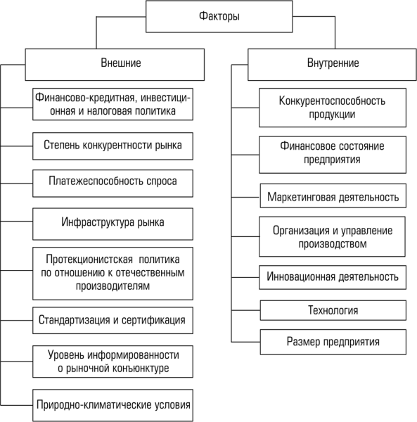
Рисунок 1 – Факторы воздействия на конкурентоспособность предприятия [25]

Пожалуй, самые неблагоприятные и частые факторы встречающиеся во всех сферах деятельности – это природные. К ним относятся: географическое положение, климат, дороги, природные ресурсы [47]. И в большей степени зависит от того в каком регионе находится фирма, поэтому при создании бизнеса необходимо учитывать и данный фактор во избежание неприятных ситуаций.
Развитые (искусственные) факторы – это факторы, которые практически каждый день встречаются каждой фирме [52]. Отнесем к ним: финансово-экономическое положение; уровень доходов, наличие квалифицированного персонала, то какими технологиями располагает предприятие, то есть обустройство фирмы высокотехнологичным оборудованием и не мало важный аспект – это создание эффективной рекламы, налаживание коммуникаций с потребителя и поставщиками и так далее.
Немало важным фактором для эффективной деятельности компании является влияние государства, потому как оно оказывает непосредственное влияние. Это могут быть некоторые законодательные акты или же новые законы, налоговая система и систематические изменения в ней, а также косвенное воздействие могут оказывать система бюджетирования и в целом государственная собственность [54].
Также непосредственное влияние на динамичную деятельность фирмы оказывают как раз сами конкуренты. Ведь если подумать, они и заставляют другие фирмы меняться и приносить новшества на современный рынок потребностей. Анализируя своих конкурентов, любая фирма, видя ее успех будет стремиться поменять свое положение, при этом иногда кардинально меняя принцип своей работы.
Наряду с конкурентами на работу фирмы ключевое воздействие оказывают сами потребители. В зависимости от спроса становится понятно, способна ли организация воздействовать возникающим факторам, то есть хватает ли у фирмы средств возместить убытки и в дальнейшем выйти на прежний уровень при этом сохраняя былое качество.
Если речь идет о производстве как в нашем случае, существует множество факторов, ежедневно влияющих на стабильную деятельность предприятия (рис.2). Основным фактором воздействия становятся поставщики. Именно от оперативных действий контрагентов зависит эффективная деятельность предприятия. Говоря о такой готовой продукции как молочка, то понимаем, что основные поставки – сырье, закваски, живое и сухое молоко, вся необходимая тара и упаковка, ингредиенты являются самым необходимым для создания качественной продукции. И понимаем, что все может доставляться из разных уголков страны или даже экспортом.
В данном случае могут возникать неблагоприятные факторы в совершенно неожиданном месте. Поломка оборудования или нарушение логистических путей по непредвиденным факторам (авария, поломка фуры) уже нанесет большой урон компании. Поэтому важно создать такие условия, чтобы всегда можно было найти выход из положения. Это может быть запас упаковки и необходимых ингредиентов, в случае если большой срок хранения или выбор нескольких поставщиков способных заменять друг друга при острой необходимости.

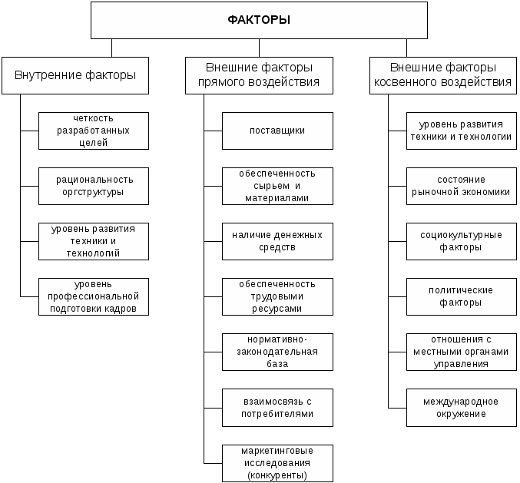

Рисунок 2 – Факторы, влияющие на производство [36]

Все представленные факторы оказывают непосредственное влияние на производство, внутренние возможно взять сразу под свой контроль и избежать многих проблем. А вот что касается внешних факторов не всегда удается держать все в своих руках, особенно если касается государственного влияния. В зависимости от того, есть ли государственные ограничения, каких законодательных актов надо придерживаться, ставки налогов и налоговых отчислений [31]. Также зависит от состояния экономики в целом, например на сегодняшний день наблюдается значительный рост цен на картон и пленку пищевого производства. С ноября 2020 года быр резкий скачек цен на картон, который составлял 5 %, далее каждый месяц по сегодняшний день повышалась цена, колеблясь от 5 до 15 % повышения, отталкиваясь от того какое сырье использует контрагент
Таким образом, исходя из приведенных факторов, можно сказать:
От влияния внешних и внутренних факторов ни одна компания не застрахована, если они неблагоприятные. Каждая фирма может столкнуться с чрезвычайными проблемами, непредвиденными обстоятельствами с которыми необходимо бороться и учитывать ситуацию на рынке. Даже крупные предприятия с весомым капиталом могут пострадать от нежелательных факторов. Поэтому всегда нужно анализировать все сегменты рынка, экономические и государственные аспекты. Важно уметь подстраиваться под сложившиеся ситуации и действовать исходя из нужд фирмы. Поскольку речь идет о готовой продукции и в целом о работе на предприятии нужно быть готовым к любым ситуациям.

1.3 Методика оценки конкурентоспособности предприятия

Анализируя конкурентную среду в целом и ее особенности дается четкое понимание того, в чем фирма может преобладать по сравнению с конкурентами, на какие преимущества и недостатки стоит обратить должное внимание, посредством полученных данных сделать выводы для создания успешных методов конкурентной стратегии и обеспечить стабильное конкурентное преимущество. В случае, когда компания планирует выпустить и внедрить на рынок инновацию или же определенную новинку, созданную используя все ресурсы и силы фирмы важно понимать сможет ли новый продукт удержаться на конкурирующем рынке и принести успех. Для определения возможных рисков стоит провести оценку их эффективности и способности конкурировать наряду с имеющимися товарами.
В целом методика оценки конкурентоспособности проводится с целью:
- создания мероприятий по повышению конкурентных преимуществ организации;
- осуществления инвестиционной деятельности;
- разработка новых программ по выходу фирмы на рынок;
- выбор контрагентов для совместной деятельности [22].
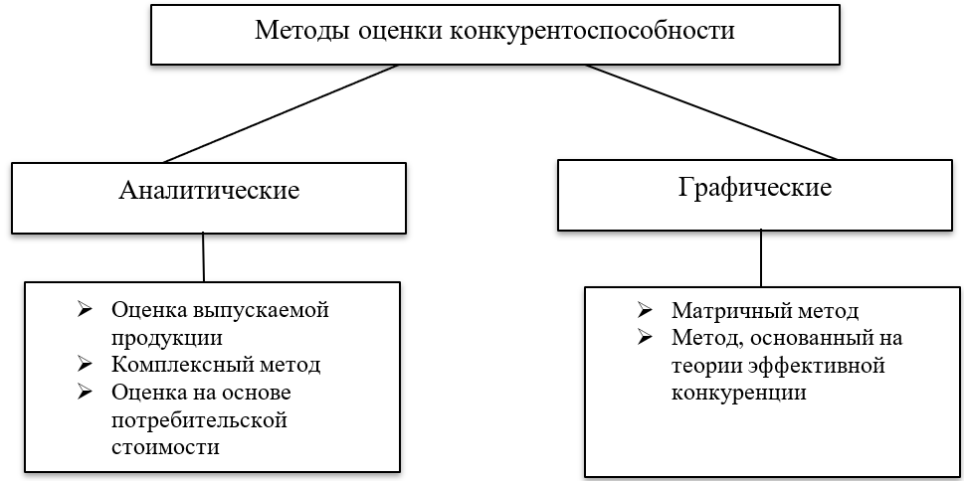
На сегодняшний день наиболее известными методами являются
Рисунок 3 – Методы оценки конкурентоспособности (составлено
автором на основе [20, 22]

Раскроем более подробнее понятие основных методов, их сущность и значение:
Методы, основанные на оценке выпускаемой продукции предприятия. Для определения данных методов непосредственно используются маркетинговые стратегии, определяющие не только общую оценку выпускаемых товаров, но и то какой будет ценовая категория. В данном случае должна прослеживаться взаимосвязь между качеством и ценой. Используемые маркетинговые методы проводятся исходя из анализа действующих конкурентов и определятся стратегия по улучшению качества продукции без сильного изменения стоимости продукта, потому как при сильном подорожании возможна утечка основной массы клиентов, так как они будут искать аналоги по подходящей для них цене [32].
Если говорить о комплексных методах, то тут речь идет о текущей конкурентоспособности. В рамках этой группы методов оценка конкурентоспособности компании отображается на основе текущего и прогнозируемого уровня конкурентоспособности. В основном текущая конкурентоспособность определяется на основе оценки конкурентоспособности производимых товаров и услуг, потенциальная определяется по аналогии с методами, основанными на теории эффективной конкуренции. К основному достоинству данного метода относится тот факт, что компания может проследить динамику своего положения на рынке не только на сегодняшний день, но и увидеть перспективы на дальнейшее функционирование фирмы [32].
Оценка на основе потребительской стоимости – каждая компания, совершенствуя, свой товар или производимую услугу может расти и расширяться, при этом используя все больше затрат и ресурсов для удовлетворения нужд потребителей. Важным условием может являться сохранение той позиции, при которой покупатели начали их выбирать [42]. Конечно, это относится к соотношению цена-качества, зачастую многие компании забывают об этом, думая о том, как бы заработать еще больше не конкурентным преимуществом, а поднятием цены на имеющиеся позиции из-за большого спроса. Такое положение в свою очередь может привести к выводу определенных товаров, если на рынке имеются аналогичные продукты, не уступающие по качественным характеристикам.
Простыми словами, мы можем сказать, основной смысл данной оценки относится к цене выпускаемой продукции. То есть, конкурентоспособность будет высокой, если качество будет на уровне при этом цена остается не выше, чем у конкурентов.
Матричные методы оценки – содержат в себе некоторое количество матриц (табл.3), благодаря которым мы сможем проследить и увидеть в визуальном формате текущее состояние фирмы [7]. При построении матриц прослеживается четкое движение деятельности фирмы и возможный успех или напротив убывающее состояние.

Таблица 3 – Матричные методы (составлено автором на основе [7,4])
Матричные методы | Способы построения
- Матрица БКГ;  - Матрица Портера;  - Матрица привлекательность рынка;  - Матрица привлекательность отрасли;  - Матрица Стадия развития рынка;  - Матрица Стадия жизненного цикла продукции. | Для эффективной оценки состояния фирмы строится матрица в определенной системе координат:  По оси абсцисс откладываются темпы роста или сокращения объема продаж;  По оси ординат указывается относительная доля, которое предприятие занимает на рынке.

При помощи построения подходящей для компании матрицы можно выявить насколько конкурентоспособной она является на рынке по сравнению с конкурентами. Однако, у данного метода оценки есть минус, который проявляется в том, что если фирма на убывающей позиции, то при помощи матрицы нельзя увидеть причину случившемуся, а это в свою очередь усложняет дальнейшее принятие стратегических решений [49]. Главным аспектом может служить наличие маркетингового исследования, которое дает наиболее точную картину происходящего и благодаря которому виден наиболее точный прогноз для построения матрицы.
Методы, основанные на теории эффективной конкуренции. Для начала важно понимать, что до процесса эффективной конкуренции на рынке выстраивается большая работа внутри самой организации с использованием имеющихся ресурсов. В особенности речь идет о налаживании работы между всеми звеньями производства, от которых зависит полностью динамичная работа предприятия, то есть рассматривается процесс грамотного использования имеющихся ресурсов [19]. Эта методика чаще всего подходит для хозяйственных организаций, где прослеживаются итоги деятельности компании, в связи с чем видно текущее положение на конкурирующем рынке.
Таким образом, для выбора конкретного метода оценки необходимо понимать, какой метод будет целесообразнее для анализа компании. Нужно учитывать возможности и имеющиеся ресурсы компании, позволяющие провести метод оценки конкурентоспособности. Также не существует идеально точного и правдивого метода для определения конкурентоспособности компании или же конкурентных преимуществ определенного товара. Главным условием является постоянный мониторинг существующих конкурентов, по выводам которых можно понять куда нужно двигаться. Также наличие маркетингового исследования может определить наиболее точную оценку для сравнения на конкурирующем рынке.

2 Анализ хозяйственной деятельности ООО «Нальчикский молочный комбинат»

2.1 Основная характеристика и технологии, используемые в производственном процессе

ООО «Нальчикский молочный комбинат» – одно из ведущих предприятий Кабардино-Балкарской республики по переработке молока, имеющего собственные резервуары. Предприятие введено в эксплуатацию в 2000 году. Мощность по переработке молока составляет 300 тонн в сутки [28].
Моментом основания комбината является 1998 год, когда основная масса компаний потерпела значительные убытки без способа к восстановлению былого положения. Этот период сложно дался именно малым и средним предприятиям, занимающимся собственным делом. Решение создать совершенно новое производство было весьма рискованным, но как видно на сегодняшний день – удачным решением. Надежду на успешное функционирование комбината дало и то, что местом создания организации стал город Нальчик, имеющем на своей территории фермерские хозяйства [26].
В начале своего пути у предприятия было всего два цеха – кисломолочный и масло-цех. Численность сотрудников составляла порядка 20 человек, которые менялись в зависимости от необходимости. В процессе производственной деятельности предприятие начало становиться узнаваемым среди местного населения, которые и стали основными потребителями продукции. В след за ними начали узнавать соседние республики и города, так постепенно и расширялось производство.
Уже через год открылся третий цех – сметанный, производящий сметану и молокосодержащие продукты. С каждым годом набиралась популярность компании и увеличились доходы, что позволило расширить площадь самого комбината и появилась необходимость набора большего количества сотрудников. Еще через год было принято решение открыть четвертый, сырный цех. Для их динамичного функционирования требовалось хорошее оборудование и ставилась цель больше заработать, что с каждым годом и достигалось.
Постепенно расширялся предоставляемый ассортимент, если раньше имелись основные позиции (молоко, кефир, сметана, масло), далее появились йогурты, натуральные масла, айран, разные виды сыров и т.д. На сегодняшний день предприятие создало устойчивую базу продукции, которая стремительно пополняется новыми видами и вкусами. Ассортимент ООО «Нальчикский молочный комбинат» достаточно разнообразен и включает в себя: кисломолочную продукцию, йогурты, разнообразные жирности сметаны на выбор в маленьких и больших стаканчиках, ведрах. Также натуральные масла, спреды и маргарины, для удобства потребителей у масел есть разные вариации: 180, 450 грамм, 5 кг. Продукция реализуется на территории КБР, в субъектах СКФО, ЮФО, г. Москвы и г. Санкт-Петербурга [26].
В настоящий момент предприятие представляет собой современный комбинат молочной продукции. У предприятия имеются все нужные ресурсы для создания и выпуска товаров наилучшего качества. Производимая продукция вырабатывается в соответствии с международными стандартами ISO, HACCAP, сертификатом «Халяль», выданным по рецептурам ГОСТ и ТУ.
Преимуществом компании также является тот факт, что производство ведет работу на оборудовании производства Германии, Израиля и Франции. Само собой это говорит о большом конкурентном преимуществе, ведь компания может работать динамичнее и выпускать продукцию на продажу в больших объемах. При создании и дальнейшем функционировании комбината учитывались такие факторы, как место расположения – комбинат находится в производственной зоне города Нальчик, локальные производственно-технические требования к готовой продукции [26].
Работа на производстве, особенно если это касается готовой продукции достаточно сложна и многогранна. Поскольку ООО «НМК» выпускает молочную продукцию, стоит задуматься о том, какой это сложный процесс. И началом к данному трудному процессу относится само молоко, с него все и начинается. Обязательным условием для компании является выбор молока только от частных хозяйств, территориально находящихся в экологичных районах. Также важным критерием служит охлаждение молока после получения до того, как оно доберется на предприятие.
После поступления на территорию комбината машина отправляется в отдел «молокоприемки», где специалисты лаборатории проводят анализ, выявляющий то, что молоко является экологически чистым и в нем не обнаружены вредные вещества. В случае, если были обнаружены болезнетворные бактерии или вредные примеси молоко отправляется обратно. Далее оно проходит сепараторы-очистители и поступает в охлаждаемые резервуары для хранения сырого молока.
Из этих резервуаров и начинается путь молока по системам комбината. Часть молока отправляется в современные технологичные агрегаты – сепараторы - бактофуги, которые избавляют молоко от бактерий и спор – основных виновников скорого закисания, оставляя в нем все самое ценное и полезное. Затем оно поступает в специальное оборудование, где происходит отделение сливок. Такое действие осуществляется для того, чтобы регулировать необходимую жирность для разного вида продукта.
Суперсовременные гомогенизаторы позволяют добиться необходимой консистенции и однородности продукта и улучшить вкус, сохранив все его полезные свойства. Далее молоко поступает в пастеризаторы, которые представляют собой пластинчатые теплообменники. На Нальчикском молочном заводе установлены самые современные и мощные теплообменники. Проходя пластины пастеризатора, молоко мгновенно нагревается до температуры 85 градусов Цельсия и также мгновенно охлаждается. Таким образом, необходимая термообработка наносит минимальный урон вкусу и полезным свойствам молока. Важно отметить, что весь этот путь молоко проходит по молокопроводам комбината в исключительно стерильных асептических условиях, не соприкасаясь с воздухом.
Та часть молока, которая поступит в продажу в канистрах и пакетах, отправляется на линию розлива. Для удобства потребителей молоко на Нальчикском молочном комбинате разливается в разные виды упаковки. Здесь установлено традиционное и давно зарекомендовавшее себя оборудование по фасовке в картонные упаковки Pure-Pak. Эти пакеты состоят из нескольких защитных слоев, каждый из которых выполняет свою функцию: картон придает жесткость и светонепроницаемость, фольга повышает барьерные свойства, слои полиэтилена обеспечивают упаковке высокое качество сварки и герметичность. Таким образом, молоко в этой упаковке максимально защищено от внешнего воздействия и может сохранять свои свойства достаточно долго [28].
Немало важным фактором является еще и то, что ООО «НМК» разбавили свою упаковку не только тарой, но и пластиковыми канистрами для удобства своих потребителей. Самое важное производится не закуп данного вида упаковки, а собственное производство. Для этого на комбинате установлено инновационное экструзионно-выдувное оборудование фирмы. Паковка в собственные канистры не только дает массу возможностей и комфорта потребителям, но и позволяет гарантировать самое высокое качество тары.
Другая часть молока поступает в переработку. Для каждого продукта — а их на предприятии производится порядка 200 наименований – есть своя рецептура, которой неукоснительно следуют технологи. Всего на комбинате работают шесть цехов по производству и упаковке молока, плавленых сыров, мягких и полутвердых сыров, сметаны, кисломолочной продукции, творога и масла.
В цехах производства существуют линии по производству и упаковке молока, плавленых, мягких и полутвердых сыров, сметаны, кисломолочной продукции, творога и масла. Безотказно работает лучшее оборудование от передовых мировых производителей: GEA, GRASSO, BEKUM, SERAC, PACK LINE, ELOPACK, THIMONIER, GALDI, APV.
Для наилучшего определения качества ввозимого сырья и в целом продукции были отобраны квалифицированные микробиологи, осуществляющие тотальный контроль перед использованием на производстве. Процесс проверки происходит благодаря проведению специальных анализов, соответствующих нормам общепринятого контроля. Сама лаборатория является базой всего комбината, поэтому при ее создании учитывалось приобретение современного оборудования, позволяющего добиться наиболее точного результата при проверке. С момента поступления сырья на производство лаборантами проводится взятие образца в стерильные пробирки и осуществляется необходимый анализ, показывающий содержаться ли вредные примеси и бактерии.
Также, как и сырье строжайший контроль качества проходит и вырабатываемая продукция, потому как главный принцип ООО «НМК»: «сохранить лучшее из того, что дает горная природа в первозданном виде. Именно поэтому мы построили суперсовременный завод со строжайшим контролем качества. Мы оберегаем здоровье наших и ваших детей, поэтому не используем вредные ингредиенты, – ничего, что могло бы навредить их здоровью. Наши семьи тоже любят и пьют наше молоко» [28].
Для достижения результата на комбинате создали дегустационный зал, в котором каждый день проходят дегустации планируемой к выпуску готовой продукции. В дегустации участвуют не только сами члены лаборатории, но и сотрудники других отделов, с целью полного определения вкусовых качеств готовой продукции. Принять участие в дегустации также могут приглашенные гости, высказать свое мнение и пожелания.
В портфеле брендов Нальчикского молочного комбината восемь торговых марок. Каждый из брендов – представитель определенного сегмента, от эконом-класса до премиального. Наиболее популярные марки на Северном-Кавказе это - «Горянка», «Чабан» и «Новая деревня». Основная цель предприятия вывести продукцию не только на местном рынке, но и на более глобальный.
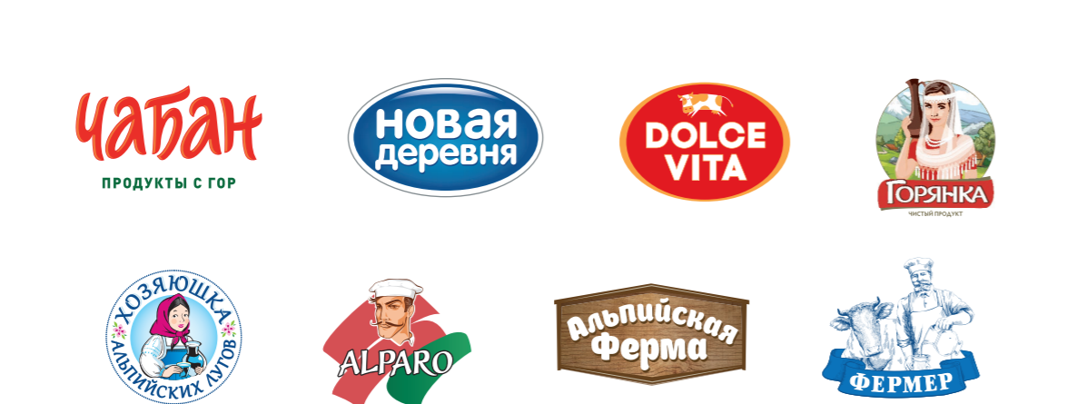
Рисунок 4 – Бренды ООО «НМК» [28]

Исходя из вышесказанного, можно сказать, что ООО «Нальчикский молочный комбинат» является предприятием главная цель которого обеспечить потребителей качественной продукцией. Для достижения поставленной цели используются все возможные условия и ресурсы компании, начиная с современного оборудования, в том числе и для выработки собственной упаковки, набора квалифицированного состава сотрудников, в зависимости от специфики деятельности, тщательного выбора сырья перед закупом, его лабораторный анализ с использованием передовых инструментов для более точного анализа. Затем контроль за исполнением в процессе выработки продукции на отсутствие видимых дефектов упаковки, также контроль логистики и своевременное реагирование на поступившие сигналы, в случае если при транспортировке пролилась или испортилась готовая продукция.

2.2 Анализ финансово-экономической деятельности ООО «НМК»

Проводя анализ финансово-экономической деятельности все организации определяются основные показатели финансового состояния, для того чтобы определить какое положение у компании и основной задачей в рыночных условиях является организация производственно-финансовой деятельности, цель которой заключается в удовлетворении человеческих потребностей в продукции и получении максимальной прибыли. Процесс развития новых рыночных отношений делает необходимым усиление, принадлежащей финансам роли в процессе функционирования производственных фирм и предприятий [14].
Следует рассматривать организационные финансы в качестве регулятора осуществляемой производственно-коммерческой деятельности, а также расширения свободы и самостоятельности компаний на рынках услуг и товаров. При этом, в рыночных условиях прибыль предприятия – это основа самофинансирования существующих типов осуществляемой производственно-коммерческой деятельности, а также социально-трудовых отношений работников [33].
Существует два подхода к методике анализа финансовых результатов. Выбор той или иной методики осуществляется в зависимости от того, кто производит анализ - внешние или внутренние пользователи, отсюда названия внешний и внутренний анализ финансовых результатов [15]. Внешний анализ содержит три этапа:
1. Общий анализ финансовых результатов;
2. Анализ системы показателей финансовых результатов;
3. Анализ рентабельности продаж и оценка влияния отдельных сегментов на общую рентабельность компании.
Внутренний анализ также имеет три этапа. На первом этапе исследуют каким образом учетные принципы, принятые в организации, влияют на оценку активов, доходов и расходов. На втором этапе проводят углубленный анализ, позволяющий определить причины изменения финансового результата. На заключительном этапе осуществляется анализ прогноза финансовых результатов.
В целях лучшего представления финансового состояния предприятия рассмотрим основные финансово-экономические показатели ООО «Нальчикский молочный комбинат» в таблице 4.

Таблица 4 – Основные экономические показатели деятельности предприятия (составлена автором)
Показатели | 2018г. | 2019 г. | 2020 г. | 2020г. в %, к 2018г.
Выручка от реализации продукции, тыс. руб. | 196283 | 1133298 | 1117206 | в 11,2 раза
Себестоимость проданных товаров, работ, услуг, тыс. руб. | 197847 | 1124681 | 1108205 | 1111,0
Прибыль (убыток) от продаж, тыс. руб. | -1564 | +18617 | +19 001 | Х
Прочие доходы, тыс. руб. | 14550 | 11541 | - | Х
Прочие расходы, тыс. руб. | - | 11541 | 15 989 | Х
Прибыль (+), убыток (-) до налогообложения, тыс. руб. | +12986 | +18617 | +13012 | 1101,0
Текущий налог на прибыль, тыс. руб. | 1547 | 11724 | 1602 | 1110,0
Чистая прибыль(+), убыток(-) отчетного периода, тыс. руб. | +12439 | +16893 | +2 410 | 199,0
Дебиторская задолженность, тыс. руб. | 17182 | 19474 | 121 617 | в 3 раза
Кредиторская задолженность, тыс. руб. | 19093 | 4360 | 18 998 | 199,0
Уровень рентабельности (убыточности) продукции, % | -11,6 | +6,9 | +18,3 | Х

Из представленных в таблице 4 данных видно, что повышение объемов производства продукции, прямо повлияло на улучшение некоторых показателей производственной и финансовой деятельности ООО «Нальчикский молочный комбинат». Что касается дебиторской задолженности, то ее величина увеличилась в 3 раза, кредиторская задолженность снизилась на 1,0%.
Себестоимость реализованной продукции в 2021 году увеличилась на 11,0% и составила 108205 тыс. рублей. Причиной послужило увеличение коммерческих и операционных расходов. Размеры выручки от реализации продукции в течении всего исследуемого периода подвергаются изменениям, так в отчетном году она составила 117206 тыс. руб., что в 1,2 раза выше данных 2018 г. В связи с этим предприятие за последние 2 года получает прибыль от продаж. В 2020 году она увеличилась по сравнению с 2019 годом на 384 тыс. руб. Однако предприятие за счет увеличения прочих доходов в отчетном году получило чистой прибыли на сумму +2410 тыс. руб., хотя это почти в 3 раза ниже данных 2018 года. Предприятие является рентабельным, уровень которого ежегодно растет и составляет в отчетном году +18,3%
В таблице 5 приведем анализ затрат ООО «Нальчикский молочный комбинат» по элементам.

Таблица 5 – Структура затрат ООО «Нальчикский молочный комбинат» (составлена автором)
Показатели | 2018 г. |  | 2019 г. |  | 2020 г. |  | 2020 г.  в % к  2018 г.
 | всего, тыс. руб. | уд. вес. | всего, тыс. руб. | уд. вес. | всего, тыс. руб. | уд. вес.
Материальные затраты | 80506 | 82,3 | 103517 | 83,0 | 89516 | 65,0 | 111,0
Затраты на оплату труда | 6316 | 6,5 | 7999 | 6,4 | 7399 | 5,0 | 117,0
Отчисления на  социальные  нужды | 1528 | 1,5 | 2005 | 1,6 | 1915 | 1,4 | в 1,3 раза
Амортизация основных средств | 1182 | 1,2 | 2131 | 1,7 | 2293 | 1,6 | в 1,9 раза
Прочие затраты | 8315 | 8,5 | 9029 | 7,2 | 36877 | 27,0 | в 4 раза
Итого | 97847 | 100,0 | 124681 | 100,0 | 138000 | 100,0 | в 1,4

Анализируя таблицу 5 , можно сделать вывод о том, что структура затрат в ООО «Нальчикский молочный комбинат» по обычным видам деятельности, в отчетном году состояла: на 65,0% - из материальных затрат; 5,0% -затрат на оплату труда; 1,4% - отчислений на социальные нужды; 1,6% -амортизация и 27,0% - прочих затрат.
За анализируемый период наблюдается увеличение затрат на оплату труда на 17% и, соответственно, отчислений на социальные нужды на 30%, а также рост амортизации основных средств в 1,9 раза.
Удельный вес прочих затрат в общем объеме затрат увеличился в 4 раза и в 2020 г. прочие затраты составили 36 млн. 877 тыс. руб. В целом в 2020 году затраты составили 138 млн. руб., что в 1,4 раза выше уровня затрат 2018 года. Повышение уровня затрат связано с ростом цен на потребляемое сырье и материалы, а также работы и услуги сторонних организаций, относимые на затраты основного производства.
Целями анализа эффективности деятельности экономического субъекта являются:
- оценка способности руководства субъекта эффективно управлять его ресурсами (далее по тексту – внутрифирменная эффективность);
- оценка и анализ прибыльности и рентабельности [35].
Количественная оценка и анализ внутрифирменной эффективности проводится по трем направлениям:
- оценка степени выполнения плановых показателей;
- оценка динамичности развития экономического субъекта;
- оценка уровня эффективности использования ресурсов в процессе текущей деятельности [38].
Оценка степени выполнения плановых показателей предусматривает: контроль выполнения плановых показателей, оценку эффективности работы центров ответственности и оценку отклонений от внутрифирменных норм и нормативов по элементам и процедурам технологического процесса. Таким образом, основными источниками информации в рамках проведения анализа по первому направлению являются внутренние источники информации экономического субъекта, не доступные внешним пользователям.
Оценка динамичности развития экономического субъекта предусматривает оценку изменения базовых показателей с позиции наращивания им объемов финансово-хозяйственной деятельности. Результат достигается на основе анализа изменения таких финансовых показателей экономического субъекта, как активы, объем продаж и прибыль. Рост этих показателей свидетельствует о положительных тенденциях в развитии субъекта [19].
Анализ – главный рычаг влияния на повышение эффективности использования имущества, приведения в действие резервов роста производительности труда, повышения качества продукта, услуг, понижения себестоимости, улучшения всех характеристик производственно-хозяйственной деятельности предприятия.
На нынешнем этапе развития экономики технические, экономические и социальные явления тесно связаны, зависимы между собой. Установление отношений, взаимозависимостей - важнейшая задача в исследовании. Основной задачей каждой организации в рыночных условиях является организация производственно-финансовой деятельности, цель которой заключается в удовлетворении человеческих потребностей в продукции и получение максимальной прибыли [5].
С помощью метода быстрой Методика экспресс-диагностики позволяет оперативно оценить финансовое состояние компании, не углубляясь в детальные расчеты и опираясь только на данные бухгалтерского баланса и отчета о финансовых результатах [9]. Какие именно показатели стоит использовать для такой оценки и чем обосновать этот выбор – подробнее в этом решении.
Представленная возможность анализа позволяет предприятию наиболее точно провести комплексную оценку. Такой метод при частом использовании покажет возможные изменения финансового состояния компании, что поможет оперативно предпринять действия по устранению грядущих проблем, связанных с устойчивостью организации.
Определиться с подходами к оценке финансового состояния компании можно, не следуя общим схемам. Лучше отталкиваться от возможных проблем, критичных именно для исследуемой компании. К примеру, среди них могут быть:
- дефицит денежных средств, низкая платежеспособность. Индикаторы: снижение коэффициентов ликвидности, сверхнормативные задолженности перед бюджетом, персоналом, кредиторами, рост привлекаемых кредитов, а также сокращение чистого оборотного капитала;
- снижение финансовой независимости или низкая финансовая устойчивость. Последняя означает возможные проблемы в погашении обязательств в будущем, иными словами – зависимость компании от кредиторов, риск потерять самостоятельность.
- низкая рентабельность деятельности и инвестирования капитала. Индикаторы: отсутствие прибыли или недостаточная величина, низкие показатели рентабельности капитала [14].
Все эти проблемы с платежеспособностью, финансовой независимостью, рентабельностью имеют единые корни:
- компания получает недостаточную прибыль для сохранения приемлемого финансового положения. Причины могут быть разные: низкие объемы или цены реализации продукции, высокие затраты на производство, прочие расходы, устаревшие технологии, неоптимизированный ассортимент и т. д.;
- компания неправильно распоряжается заработанной прибылью: нерационально управляет оборотным капиталом (низкая оборачиваемость, затоваривание складов, проблемы со сбором дебиторской задолженности), совершает инвестиционные вложения, несоизмеримые с масштабом [20].
Алгоритм проведения экспресс-диагностики может быть следующим:
- рассчитать основные показатели;
- отследить их динамику за несколько отчетных периодов и выявить причины ухудшения показателей;
- для исправления ситуации проверить правильность принимавшихся менеджерами решений и найти ответы на ряд вопросов, возникших при анализе финансовых документов компании.
Анализ прибыли компании подразумевает расчет двух коэффициентов: покрытия процентов и рентабельности продаж. Исходные данные – Отчет о финансовых результатах [21].
Нормальное значение рентабельности продаж определяется показателями в целом по отрасли. Также нужно иметь в виду, что у компаний с продолжительным циклом производства этот показатель, как правило, выше, чем у предприятий с высокой оборачиваемостью.
Экспресс-анализ прибыли компании базируется на изучении отчета о финансовых результатах за последние три года.
Из представленных данных можно сделать вывод, что деятельность компании стабильно прибыльна.
Выручка организации выросла на 6% в связи с ростом выручки реализации молока (прирост на 1,5 млн. руб.) и 23% ростом от продажи кефира «Новая деревня» (прирост на 0,6 млн. руб.) за счет наращивания клиентской базы; 14% (или 0,7 млн. руб.) ростом от продажи ряженки «Новая деревня».
Проведя отчет о финансовых результатах ООО «Нальчикский молочный комбинат» (см. Приложение А), анализ формы показывает, что за исследуемый период выявлено резкое сокращение эффективности деятельности в 2019 году. К концу исследуемого периода ситуацию несколько выровнялась и приблизилась к первоначальным показателям.
Рентабельность продаж в 2019 году составляла 8 процентов, но в 2020 сократилась до 3 процентов, что было обусловлено ростом коммерческих расходов и, соответственно, сокращением операционной прибыли.
По результатам 2020 года стоит отметить рост рентабельности продаж до 7 процентов, который вызван повышением эффективности основной деятельности.
Рентабельность является таким использованием средств, когда организация не просто покрывает собственные расходы доходами, а также и получает прибыль. Непосредственно показатели рентабельности приводят сведения для выводов об уровне положения развития производства, а также эффективности деятельности хозяйствующего субъекта. Управлению производством необходимо сопоставление хозяйственных результатов работы (в виде прибыли) с расходами, сделавшие возможными достижения данных результатов.

Рисунок 5 – Показатели финансовых результатов ООО «Нальчикский молочный комбинат» за 2019-2020 г. (составлено автором)

Структура выручки по группам товаров показала, что она мало изменилась в соотношении молока и кефира «Новая деревня», но существенно перераспределилась между позицией «Ряженка» и позицией «Варенец» (табл. 6).

Таблица 6 – Структура выручки по группам товаров (составлена автором)
Группы товаров | 2019 | 2020
Молоко «Новая деревня» | 665 634 | 662 493
Кефир «Новая деревня» | 569 555 | 569 015
Ряженка «Новая деревня» | 122327 | 353 450
Варенец «Новая деревня» | 19282 | 341 291
Всего | 1 376 798 | 1 926 269

Кроме того, произошло увеличение расходов на материалы, коммунальные услуги, ремонт и обслуживание, в том числе за счет: роста тарифов на коммунальные услуги и расширения сети, обусловившего рост затрат на ремонт и поддержание установленного оборудования.
Следует выделить стабильный рост объемов реализации. Это хороший показатель с учетом жесткой конкуренции и насыщенности регионального рынка, свидетельствующий об эффективности проводимых мероприятий.

Рисунок 6 – Структура выручки ООО «Нальчикский молочный комбинат» по группам товаров (составлено автором)

Стоит отметить, что выручка от реализации молока «Новая деревня» стабильно высокая, также стабильны значения выручки от продажи кефира «Новая деревня». В 2018 году значительно выросли продажи ряженки и варенца.
При планировании финансовых результатов организации необходимо учитывать размеры организации, масштабы производства, номенклатуру выпускаемой продукции, интенсивность использования ресурсов, наличие финансовых ресурсов, состояние рынка сбыта продукции и т. д.
Особое внимание следует уделять факторам, влияющим на величину затрат и прибыли организации.
На величину прибыли организации существенное влияние оказывают такие факторы, как:
1) объем и структура реализации - увеличение объема продаж может привести к увеличению прибыли. Однако следует учитывать, что это может потребовать дополнительного финансирования производства, приводит к увеличению затрат организации;
2) стоимость прямых затрат на производство и сбыт;
3) доля затрат в выручке от реализации - уменьшение доли приводит к значительному увеличению прибыли [35].
Рассмотрим влияние этих факторов на примере ООО «Нальчикский молочный комбинат».
По данным отчетности ООО «Нальчикский молочный комбинат» выручка от реализации простокваши в 2019 г. составила 3400 тыс. руб., объем реализации - 150 тыс. литровых упаковок, затраты на производство и реализацию составили 3100 тыс. руб. Руководство решило повысить объем продаж на 10%. Необходимо оценить:
1. Как это решение повлияет на размер прибыли, если не изменять условия функционирования?
2. Для получения прогнозируемой прибыли как необходимо изменить затраты на единицу продукции?
В отчетный период:
- Прибыль от продаж: ПР = В − З = 3400 - 3100 = 300 (тыс. руб.).
- Затраты на единицу продукции составляли: З1 = З : К = 3100 : 150 = 20,1 (руб.).
- Цена реализации: Ц = В : К = 3400 : 150 = 22,7 (руб.)
- По прогнозу увеличивается объем продаж на 10%.
- Объем реализации составит: Кпр = 150 × 1,1 = 165 (тыс. ед.).
- Выручка от продаж при той же цене реализации составит:
- В_{пр} = К_{пр} × Ц = 165 × 22,7 = 374 5,5 (тыс. руб.).
Затраты по прогнозу при тех же затратах на единицу продукции составят: Зпр1 = К_{пр} × З1 = 165 × 20,1 = 3316,5 (тыс. руб.).
Прибыль по прогнозу составит: ПР _{пр} = В_{пр} − З_{пр} = 374 5,5 − 3316,5 = 429 (тыс. руб.).
Увеличение объема продаж может привести к увеличению не только переменных затрат, но и постоянных затрат, что может быть вызвано необходимостью увеличения основных средств, увеличения платы за используемые производственные помещения и т. п., что отрицательно может сказаться на размерах прогнозируемой прибыли [38].
В свою очередь планирование на предприятии играет ключевую роль для его эффективной работы, потому как главная цель любого предприятия – получение прибыли. Также для успешного проведения конкурентной борьбы необходимы финансы, позволяющие использовать актуальные стратегии и для которых требуются значительные затраты. Несомненно, фирмы должны проводить такой анализ регулярно, опираясь на него будет возможным грамотное распределение финансов и в целом предприятие сможет проводить динамичную работу. Сам процесс проведения анализа не является чем-то простым, напротив он требует большого внимания и точности, ведь речь идет о финансово-хозяйственной деятельности, можно сказать, что это сердце всей работы предприятия и от правильного распределения средств зависит стабильное функционирование [42].
В случае, когда компания ведет конкурентную борьбу, как и говорилось ранее, важно учитывать проведенный финансовый анализ и исходя от него планировать дальнейшие действия организации. Сравнивая предыдущие отчеты, опираясь на актуальные запросы рынка и желаемые предпочтения потребителей компания выстраивает определенный план действий, при этом учитывая свои действующие возможности при выработке стратегии.
Приведем расчет прогнозируемой прибыли по данному методу на примере кефира марки «Новая деревня» и определим размер рентабельности производства продукции, благодаря которой сможем увидеть не только отчет за имеющийся период, но и прогноз на остаток 2021 года. Такой анализ поможет предприятию заранее предпринять меры, если они необходимы и выявить возможные причины проблем, постараться держаться строго намеченного плана.

Таблица 7 – Расчет базовой рентабельности производства кефира «Новая деревня» (составлено автором)
Показатель | Отчет за  1 кв. 2021 г. | План на 2 квартал 2021г. | Прогноз на 2021 год
1. Товарная продукция отчетного года:
1.1. по действующим ценам | 29700 | 29000 | 118000
1.2. по полной себестоимости | 25700 | 21000 | 98000
2.Прибыль на объем товарной продукции  (стр. 1.1 – стр.1.2) | 4000 | 8000 | 20000
3.Поправка к сумме прибыли в связи с увеличением цен с 1 апреля на 10 % | 400 |  | 400
4.Прибыль, принимаемая за базу (стр.2 + стр.3) | 4400 | 8000 | 20400
5.Базовая рентабельность производства продукции (стр.4/стр.1.2) | 0,171 | 0,381 | 0,208

2. Определим выпуск продукции по плану на следующий период по себестоимости отчетного периода с учетом увеличения объема товарной продукции на 24% путем умножения товарной продукции по себестоимости отчетного периода на темп роста объема производства (Т_{р}) по формуле (1) [47]:
ТПС_{пр} = ТПРС_{от} × Т_{р} = 98 000 × 1,24 = 121 520 (тыс. руб.). (1)
3. Определяем прогнозируемую прибыль по сравнимой товарной продукции как произведение прогнозируемого выпуска товарной продукции по себестоимости и базового уровня рентабельности (Р_{б}) по формуле (2) [47]:
ПР_{пр} = ТПС_{пр} × Р_{б} = 121 520 × 0,208 = 25200 (тыс. руб.). (2)
Планирование прибыли позволит более эффективно планировать всю деятельность предприятия.
На основе проведенного анализа результатов деятельности можно сделать выводы о том, что предприятие имеет положительный финансовый результат деятельности, показатели рентабельности свидетельствуют об высокой отдаче вложенных средств, но тем не менее, имеются резервы увеличения прибыли за счет увеличения объема производства и реализации выпускаемой продукции, поскольку предприятие практически занимает весь рынок молочной продукции республики и осваивает внешние рынки. Также улучшению финансовых результатов деятельности ООО «Нальчикский молочный комбинат», как в краткосрочном и среднесрочном, так и в долгосрочном периодах, будет способствовать планирование и прогнозирование результатов деятельности предприятия.

2.3 Влияние организационной структуры на эффективную деятельность предприятия

Эффективность работы предприятия от грамотного выстроенного порядка внутри фирмы и контроля за каждым отделом осуществляющем работу. Управление, всегда выступает как некоторая заранее спланированная последовательность действий в организации, ведущая к ожидаемому, требуемому результату и поставленной цели [41,53]. В этом положении утверждается, что для того, чтобы управлять необходимо планировать. Таким образом, в процессе управления компании возникает задача разработки или составления плана. Это и есть первая наиболее часто встречающаяся управленческая проблема в организациях.
Именно от того, как выстроена организационная структура зависит в дальнейшем ее стабильное функционирование. Многим может показаться, что это не столь важный аспект в эффективной работе предприятия, но напротив правильное построение и может определить возможный успех компании. Ведь, каждая компания стремиться держать свое конкурентное преимущество, а достичь таких высот возможно при сплоченном коллективе. При выборе организационной структуры (рис. 6) важно понимать, что от разного вида деятельности могут быть различные подходы управления. И каждое предприятие должно ориентироваться не только на желаемый стиль руководства, но и отталкиваться от специфики своей деятельности.

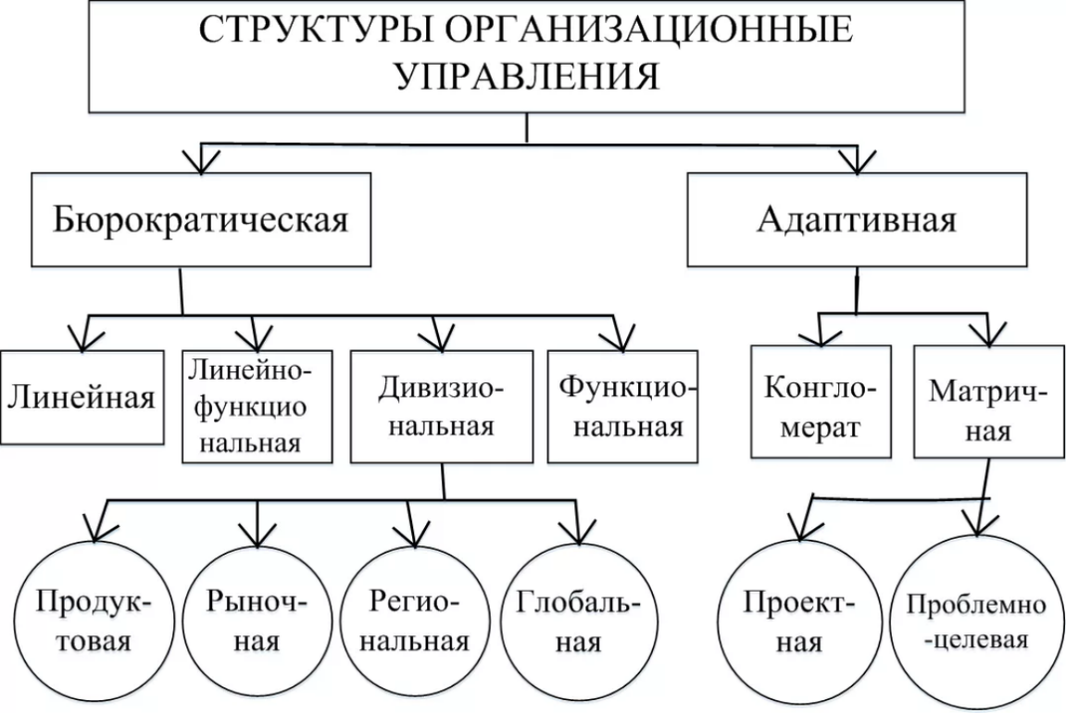

Рисунок 7 – Виды организационных структур [16]

При взаимосвязи всех отделов подразделений будут достигнуты все стратегические цели компании, потому как каждый отдел выполняет свои определенные функции. Работа во взаимосвязи с коллегами и приведет фирму к успеху, так как будет общий результат для выводы своей компании на лидирующие позиции. Конечно, не существует какой-то одной идеальной и совершенной структуры, благодаря которой будут решены все проблемы. Но возможно то, что руководителем будут правильно распределены обязанности среди сотрудников, что и позволит надеяться на эффективное управление.
Причины возникновения управленческой проблемы – это желание достичь, каких-либо целей, причем планирование и исполнение плана является некоторой гарантией достижения этих целей. Рассматривая ситуацию, когда реализуется намеченный план, т.е. находится в движении к намеченным целям и после выполнения очередного действия обнаруживается, что произошло что-то не то, не запланированные события, которые требуют незамедлительного решения [23]. А именно, можно прийти к выводу, что ранее намеченные просчитанные действия не могут привести к желаемым результатам.
Также существует ряд проблем в организационном поведении самих сотрудников, которое проявляется в систематических опозданиях, хамстве и неуважительном отношении к руководству, злоупотреблением своими должностными полномочиями. Такие ситуации значительно мешают нормальному функционированию работы, могут отвлекать других сотрудников от своих обязательств и порождать еще большее негодование в коллективе [43]. Важно и даже необходимо устранять возникшие проблемы внутри организации для лучшей работы в целом. Для тех, кто не хочет и не выполняет обязательные нормы поведения, будут применяться меры строгого характеры (штрафы, выговор).
Такие способы решения проблемы достаточно эффективны и справедливы для всей организации в целом, ведь это поможет в правильной постановке работы на предприятии и повысит мотивацию для сотрудников, желающих получить максимальный результат от проведенной работы. Не стоит забывать, что по достижению хорошей работы, будет выплачиваться премия или иные поощрительные средства
Организации и в том числе ООО «НМК» каждый день встречается с массой проблем, помимо вышесказанных, поскольку это производственный комбинат и работа просто не может остановиться. Проблемы такого рода могут возникнуть из-за ненадлежащего осмотра оборудования, что чревато его поломкой, несоблюдение правил безопасности и технических норм. Если произошел сбой в системе, поскольку многие предприятия пользуются программами «1С», «Axelot» - есть риск вовремя не отгрузить товар. Поэтому важным аспектом является диагностика проблем (рис. 8) на этапе их возникновения и выявление причин случившегося.
Вовремя решенная проблема позволит предприятию избежать различные последствия, которые могут неблагоприятно сказаться на дальнейшее стабильное функционирование фирмы.

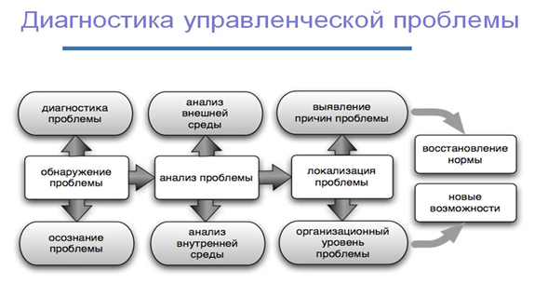Рисунок 8 – Этапы движения управленческой проблемы [53]

К основным причинам возникновения управленческих проблем следует отнести:
- неправильно выстроенная работа с начала момента создания определенного проекта;
- не заинтересованность руководства мотивировать подчиненных;
- чрезвычайные ситуации;
- умышленные нарушения в технике, технологии, финансах, поставках и т. д.;
- изменения в политике и экономике государства;
- природные факторы;
- непредвиденные обстоятельства (поломка оборудования, задержка поставок сырья и др.) [41].
В пример могу привести ситуации, достаточно часто встречающиеся в организации, это поломка оборудования в следствии ненадлежащей проверки перед запуском, что может привести к остановке производства, если больше нет необходимого оборудования, неверная эксплуатация оборудования или использования упаковки, различные человеческие факторы, такие как порча продукции при перевозке, неправильная маркировка и упаковка, неверная дата производства и штрих-код, умышленное нанесение вреда со стороны работника предприятия. Вся эта продукция ни в коем случае не допускается до прилавков магазина, потому как это противоречит стандартам организации. К сожалению, в следствии данных факторов организация несет немалые убытки.
Соответственно, есть причины случившемуся. В рассматриваемом случае возникает управленческая проблема, которая может быть выражена следующим вопросом. Какие действия необходимо предпринять, чтобы достичь намеченных целей. Необходимо отметить, что для управленческого решения, как понятия характерны две стадии, определяющие его состояние.
Первая стадия – это стадия разработки. Вторая стадия – это стадия реализации. Разрабатывая управленческое решение, в компании должны помнить о том, что его предстоит реализовывать [50]. Очевидно, что отдельные свойства среды управления могут способствовать, препятствовать или быть нейтральными по отношению к реализации решения. Какие же свойства среды могут влиять на результат решения тем или иным образом:
– Ресурсы, которыми располагает компания ООО «НМК» для реализации решения.
– Процессы, протекающие во внешней среде в момент реализации решения.
– Законы, действующие в среде управления.
– Научный, технический и творческий потенциал среды управления [39].
В организации ООО «НМК» управленческая структура достаточна важна и от того, как реализовались управленческие решения зависит продуктивная работа компании. На управленческие решения могут влиять различные факторы, как зависящие от людей, так и связанные с природными и непредвиденными обстоятельствами. Но важно уметь находить выходы из таких ситуаций, быстро ориентироваться и предпринимать меры по устранению, возникших проблем.
Для грамотного и стабильного функционирования производства необходимо выстроить четкую организационную структуру и определить от функции каждого отдела, в которых отражается максимально эффективная работа (см. Приложение Б). Чтобы работники были сосредоточены на основных задачах своей работы, руководитель должен отдавать основные поручения, которые далее распределяются по отделам через его заместителей.
В нашем случае за повышение конкурентоспособности товаров отвечает в большей степени отдел маркетинга, осуществляющий выработку новых идей, стратегий и проведение рекламных кампаний. Далее подключается отдел продаж, выстраивающий стратегию продаж и планы выработки продукции на ближайшие месяцы с ориентиром на рекламную деятельность. Немало важными задачами обладает и отдел снабжения, обеспечивающий производство необходимой упаковкой и сырьем, главным аспектом является быстрый переход на новые позиции и выбор качественных материалов.
Проведя анализ организационной структуры, выяснилось, что в организации преобладает линейное делегирование полномочий (от начальника к подчиненному). Такая структура позволит обеспечить четкую систему единоначалия, потому как основные решения будет даваться непосредственно от руководителя к подчиненным. Первым делом такая система облегчит задачу сотрудникам, потому как к ним поступают уже готовые задачи, необходимые решать. Конечно, они тоже могут предлагать свои идеи и это будет для них определенным стимулом, но итог принятия определенного решения у руководителя организации.
В принципе, важность построения организационной структуры обеспечивает налаженную работу на фирме, способствует повышению эффективности производства, внедрению товаров на новые рынки сбыта, тем самым обеспечивая повышение прибыли и самое главное создание благоприятной атмосферы среди сотрудников [37]. Во многом успех определяется психологическим состоянием внутри фирмы, ведь без стимула и мотивации к работе не будут выполнены намеченные планы и цели, так как желания вести работу не так много.
Исходя из вышесказанного можно сделать вывод о том, что во многом сплоченность персонала зависит от грамотных действий самой организации, в частности в лице руководителей отделов и самого директора. В нашем случае каждый отдел имеет неимоверный вклад в развитии производства, главной целью которого является сбыт качественной продукции Учитывая, что организация ООО «НМК» специализируется на производстве сырья, что уже говорит о сложности руководства в данной сфере. Предприятия, связанные с производством готовой продукции, должны понимать, что особое отношение должно уделяться качеству производимых продуктов. А должное внимание и отношение к этому будет у тех сотрудников, кто любит свое дело и ставит в приоритете не личные качества, а интересы потребителей. С использованием натурального сырья и правильным процессам создания продукции на выходе мы получим продукт, удовлетворяющий все запросы покупателей.

2.4 Особенности маркетинговой политики предприятия

Для более успешного развития предприятия и выпуска качественного товара необходимо постоянно совершенствовать ассортимент продукции. Так как организация реализует товары, ориентируясь на потребительский спрос и в зависимости от него выбирает какие наибольшие предпочтения и к чему нужно будет стремиться [44]. Наглядно увидеть картину спроса возможно при анализе жизненного цикла (рис. 9), на каком этапе и в каких количествах необходимо совершенствовать товар. В принципе, любая компания должна понимать, что со временем их продукт может быть не актуален и заменен на новый, более интересный для потребителей.
Каждый этап имеет свои определенные характеристики, указывающие на текущее состояние предоставленного товара. Первый этап внедрение на рынок, далее развитие продаж и закрепление позиции на рынке – этапы роста и зрелости. На этапе зрелости нужно пытаться сохранить свое положение и по возможности стараться расширять сегмент продаж. Последний этап – спад, характеризуется снижением спроса, возникающем при незаинтересованности потребителей, появления конкурентных фирм с новым идентичным товаром, перехватывающим основной спрос [18].

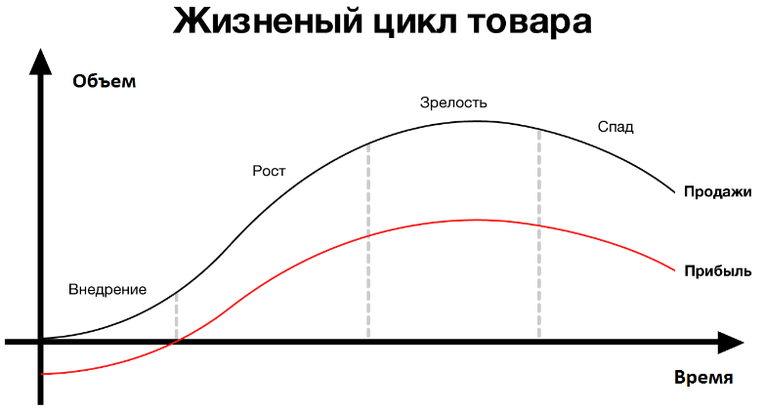

Рисунок 9 – Жизненный цикл товара [18]

Воспользуемся матрицей «БКГ» (рис.9), чтобы детально изучить проблему и понять, как можно разбавить свой ассортимент. Матрица позволяет более точно изучить проблему и в дальнейшем выработать план действий. Сама матрица представляет собой поле, расположенное на горизонтальной и вертикальной оси, указывающие темп роста. Поле делится на четыре равные части:
- «Трудные дети»;
- «Звезды»;
- «Собака»;
- «Дойная корова».
Каждая часть демонстрирует наглядно об объеме продаж [16]. Она позволит определить компании какая категория товаров наиболее популярна и напротив на какие продукты стоит обратить внимание и предпринять меры по их совершенствованию. При этом не забывая поддерживать стабильный темп организации сохраняя позиции на конкурирующем рынке.

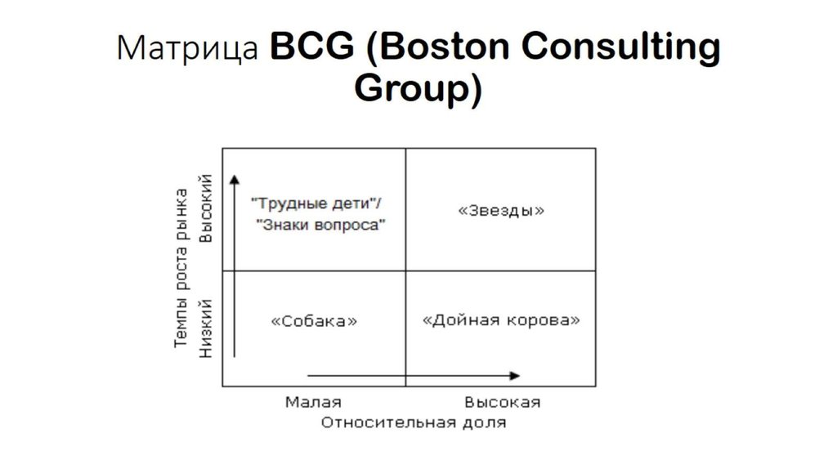
Рисунок 10 – Матрица «Бостон консалтинг групп» [24]

Для более наглядного представления рассмотрим объем продаж отдельных товарных групп на предприятии ООО «НМК и определим какие продукты наиболее интересны потребителям.

Таблица 8 – Удельный вес отдельных товарных групп в общем объеме реализации продукции (составлено автором)
Товарные группы | Объем продаж, тыс. р. | Удельный вес, % | Темпы изменения объемов реализации в общем объеме, %
Молоко | 8463,56 | 25,3 | 78,34
Йогурты | 2212,6 | 8 | 86,99
Сметана | 4623,1 | 14,6 | 91,74
Кефир | 6366,49 | 20,5 | 113,97
Масло | 5221,56 | 17,5 | 93,8
Ряженка | 1694,09 | 6,2 | 74,98
Варенец | 2312,6 | 7,9 | 89,99
Итого | 31094,00 | 100 | 99,99

В категорию «Дойные коровы» попали масло и сметана. Основным преимуществом данной группы товаров то, что они популярны на рынке и имеется спрос, позволяющий стабильно находиться на конкурирующем рынке. Говоря о стабильности, понимаем, что это финансирование в сами продукты, рекламную деятельность.
Несомненно, лидерами среди представленных позиций являются молоко и кефир попадающие в группу «Звезды». Продукты пользуются большим спросом, тем самым обеспечивая весомую прибыль. Важно не терять темп работы и следить за качеством, чтобы конкуренты не имели возможность выйти вперед.
Исходя из таблицы наблюдаются товары с менее выраженным запросом – ряженка и варенец, попадающие в категорию «Собаки», то есть данный вид продукции не особо актуален и может быть интересен лишь ограниченному числу потребителей.
В группу «Трудные дети» попали йогурты, что говорит о трудностях его сбыта. Целесообразно проанализировать почему возникает такая ситуация и какие меры необходимо предпринять для существенного сбыта продукции.
Проанализировав действующие возможности предприятия, имеет место быть системе сбыта товаров, поскольку она является самым важным элементом маркетинга [25]. На данном этапе необходимо учитывать запросы потребителей и стараться найти способы их удовлетворения, это могут быть новые виды товаров или же обновленный дизайн действующего ассортимента.
В дальнейшем для эффективной реализации продукции важным этапом становится выбор добросовестных посредников, через которых осуществляется конечная цепочка сбыта продукции, то есть от четко поставленных сроков и правильности расстановки продукции на точках сбыта может зависеть объем продаж [30]. Далее посредники осуществляют реализацию товаров путем распределения по торговым точкам. Это в какой-то степени облегчит работу для самого предприятия уменьшив нагрузку по сбыту и позволит создать базу поставщиков, что выгодно компании. Благодаря действиям посредников также расширяется диапазон движения готовой продукции, расширяются точки сбыта, потому как растет и количество самих посредников, реализующих продукцию уже в своих городах. В зависимости от объема реализуемой продукции возможно предоставление специальных скидок от 10%.
Самыми крупными поставщиками у предприятия являются такие республики как Кабардино-Балкарская, Чеченская и Дагестанская Республики и в каждом городе имеются торговые дома. Объем закупа составляет около 70 % от общего количества приобретаемой у ООО «НМК». Также поставки осуществляются в ЮФО, все республики СКФО, Саратов и Москву. В Москве находится производственная база куда поступает продукция, а далее распределяется по магазинам, немало важным является и тот факт, что у предприятия есть свой склад, где собирается груз, необходимый для отправки прямиком на производство в город Нальчик. Еще сбыт осуществляется через работу с крупнейшими Российскими торговыми сетями, такие как: ЗАО «Тандер», «Перекресток», «Ашан», «Дикси», «Лента», «Пятерочка», «Карусель», «Монетка», «Авоська» и многие другие [26].
Для достижения текущих успехов компании ООО «НМК» важно выявить на какие стратегии повышения конкурентоспособности стоит обращать внимания и усиливать работу для их осуществления, к основным отнесем:
Проведение выставок и дегустационных мероприятий(рис.11), которые позволят потребителям увидеть и попробовать имеющийся ассортимент продукции или же познакомиться с новинками. Чтобы привлечь больше внимания зона выставки должна сопровождаться интересным оформлением и музыкальным сопровождением, такие действия позволят поднять настроение и завлекут большее число потенциальных потребителей [34]. ООО «НМК» старается участвовать в крупных выставках для большей узнаваемости демонстрируя свои главные бренды «Чабан» и «Новая деревня», которые имеют широкую линейку товаров разных видов.

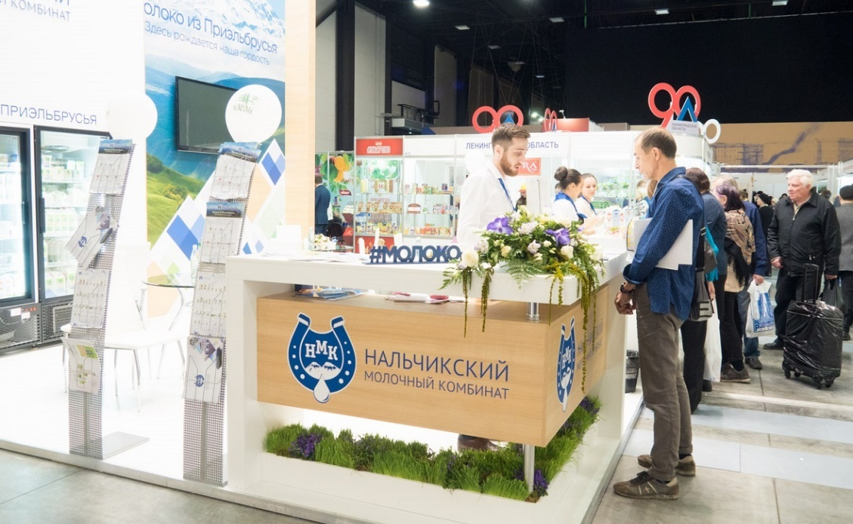
Рисунок 11 – Участие в выставке компании ООО «НМК» [26]

Обеспечение производства новым, современным оборудованием, которое позволит увеличить выпуск продукции и будет поддерживаться стабильная работа. Учитывая, что планируется выпуск новых видов товаров нужно понимать, что на реализацию поставленных задач требуется тщательная работа и покупка необходимого оборудования с дальнейшей эксплуатацией.
– Проведение акций и конкурсов. Такой метод позволит привлечь большое число потребителей благодаря своей универсальности и получению подарков [37]. На сегодняшний день такой способ продвижения считается актуальным и востребованным. ООО «Нальчикский молочный комбинат» также систематически проводит акции с презентами в виде фирменных аксессуаров компании, это могут быть стакан, кружка, блокнот, ручка и так далее. Например, в торговом центре «Вестер-Гипер» города Нальчик проводилась акция, в которой было необходимо купить продукцию марки «Чабан» на определенную сумму, а призом были фирменный стакан с эмблемой предприятия и книга с рецептами
Активное распространение рекламы на телевидение и по Интернету. Также ООО «НМК» планирует обновить дизайн всей продукции бренда «Новая деревня» и запустить рекламный ролик по сети «Instagram», в частности на кулинарных и новостных страничках;
Обновление сайта компании с использованием интересных переходов и введением большей информации для понятности прочтения;
– участие в спонсорстве, например кулинарных программ или конкурсов наиболее популярных в сети «Instagram»;
– проведение благотворительных акций в поддержку специальных фондов, детских приютов, домов престарелых и т.д.
Такие методы продвижения позволят предприятию быть более узнаваемыми среди большого количества конкурентов на рынке и могут завоевать доверие со стороны потребителей. Но для более эффективной реализации намеченных планов и задач нужно применять и рекламную деятельность, такая стратегия будет способствовать большему интересу у покупателей и позволит быть узнаваемыми не только у себя в городе, но и за его пределами. Конечно, среди такого разнообразия реклам важно выбрать те, которые будут полезны для предприятия и принесут большую узнаваемость. К основным видам необходимой рекламы относится:
– Оснащение текстовыми или графическими иллюстрациями наиболее популярных брендов в местах продажи. Такой вид рекламы будет постоянно на виду у потребителей и вызовет интерес, потому как внимание потребителей приковывают рисунки и необычные надписи. Также важная задача тут стоит у маркетологов и дизайнеров, поскольку они должны придумать запоминающийся текст.
– Реклама на транспорте. Относится к вирусной рекламе и пользуется достаточной популярностью. ООО «НМК» начинает активное продвижение по Кабардино-Балкарской Республике именно на рабочих машинах и общественном транспорте. Чтобы обеспечить большую эффективность было бы уместно размещать рекламу такого вида не только в городе, где находится само производство, но и для начала в соседних городах.
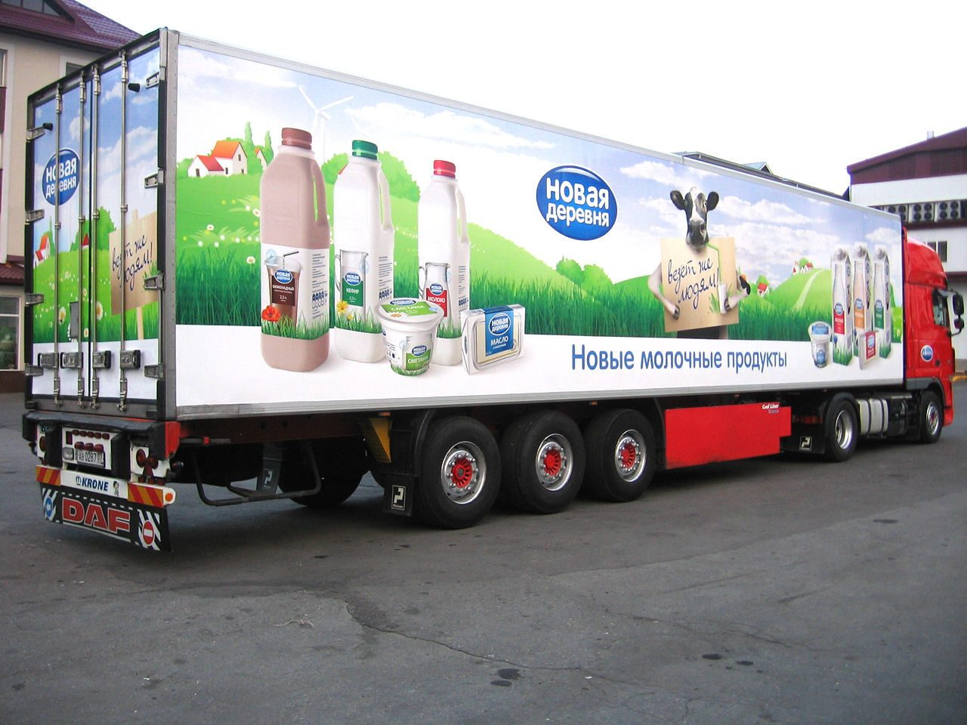
Рисунок 12 – Пример рекламы на транспорте [26]

– Реклама на щитах. Такая реклама является одной из самых популярных и запоминающихся большему количеству потребителей. В данном случае важно правильно подобрать что именно будет на щите, какому бренду отдать предпочтение для его роста. От выбора бренда зависит успех продвижения в целом, если взять «Чабан», то видим, что он насчитывает более 15 видов и включает как классические, так и уникальные кавказские кисломолочные и продукты, такие как аутентичный айран, соленые творога «K1АЛД» и «TO-Beram» со сливками.
Также в ассортименте присутствуют оригинальные продукты: выдержанные сыры Пармезан и Гауда Old, биопродукты, обогащенные полезными лактобактериями LGG. Продукты «Чабан» полностью натуральные, не содержат ГМО и заменителя молочного жира.
Действенным эффектом будет также применение пресс-релизов в журналах или газетах, телевидении, рассказывающих о деятельности предприятия, ассортименте его продуктов и полезных качествах молочной продукции. Исходя из предложенных вариантов необходимо понимать какие затраты требуются для реализации рекламы (табл.9), благодаря которой можно добиться значительной узнаваемости и возвысить свое положение на конкурирующем рынке.

Таблица 9 – Первоначальные затраты на рекламу (составлено автором)
Вид рекламы в г. Нальчик | Затраты в тыс. руб.
Наружная реклама:  - Реклама на транспорте  - Рекламные щиты  - Вывески | 500.000 тыс. руб.  600.000 тыс. руб.  60.000 тыс. руб.
Реклама в Интернете:  - Реклама в социальной сети «Instagram» | 600.000 тыс. руб.
Реклама на местах продаж:  - текстовая или графическая | 400.000 тыс. руб.
ИТОГО: | 2.160.000 млн. руб.

Рекламная деятельность и правильное ее воплощение дает предприятию большой толчок к совершенствованию своей продукции, ведь как видно из таблицы она стоит немалых денег, которые нужно оправдать. Мало запустить рекламу и ждать больших заказов на сбыт продукции, необходимо поддерживать темп, объединять усилия наряду с рекламой, устраивать акции и ярмарки, которые подкрепят бренды продуктов в сознании потенциальных потребителей.
В заключении, отметим, что для разработки ассортимента компании главным рычагом является эффективная рекламная деятельность наряду с анализом запрашиваемых потребностей потребителей и внимательного анализа действия конкурентов для выработки собственной стратегии. Необходимо использовать также различные методы товародвижения для более успешного результата, в особенности такие как: наружная, печатная реклама, реклама в интернете и социальных сетях и реклама на местах продаж при этом учитывая имеющиеся финансовые возможности компании. Использование данных методов обеспечит компании способность вести конкурентную борьбу и ориентируясь на запросы потребителей будут достигнуты поставленные цели. Для достижения заданных целей важно придерживаться четко намеченного плана и постоянно анализировать рынок.

3 Разработка мероприятий по повышению конкурентоспособности ООО «НМК»

3.1 Проблемы конкурентоспособности

При анализе конкурентов важно помнить о том, что конкурентная борьба является главной движущей силой компаний. От грамотных действий любого предприятия зависит ее успех и положение на рынке. Всегда нужно помнить о наличии конкурентов, внимательно анализировать сегменты рынка и выстраивать свою политику ведения конкурентной борьбы [54].
Каждое предприятие должно в систематическом формате выстраивать определенные стратегии, в зависимости от изменений на рынке сбыта. Главным условием является использование в полной мере имеющихся ресурсов и отслеживание потребительских предпочтений. В случае, если компания-конкурент создает аналогичный товар могут возникнуть проблемы с тем, что внимание потребителей перейдет на конкурентов. Для сохранения стабильного положения на рынке и устранения возникших проблем предприятие должно регулярно решать следующие задачи:
- Создание новой продукции исходя из запросов потребителей, это могут быть новые вкусы, например, ложковых или питьевых йогуртов;
- Обновление дизайна, в зависимости от того, в какой упаковке удобнее покупать. Для этого следует провести маркетинговый опрос с целью выявления наиболее желаемых предпочтений и предложений со стороны покупателей;
- Использование живого молока, натуральных ингредиентов, экологически чистых продуктов;
- Избегание ненужных затрат и расходов, в первую очередь не забывать о том, что главным успехом у фирмы является стабильная цена совместно с хорошим качеством выпускаемой продукции.
- Создание узнаваемой марки или конкретного вида продукта. Особенно актуально в случаях, когда фирма планирует выпускать достаточно широкий ассортимент;
- Создание специальных предложений для покупателей.
То есть возможность выпускать продукцию по индивидуальному заказу,
- Обязательный контроль поступающих на завод пищевых ингредиентов, путем тщательного лабораторного анализа. Поскольку ООО «НМК» обладает международным стандартом «Халяль» важно постоянно поддерживать имидж компании и контролировать процессы выработки готовой продукции перед тем, как продавать [31,50].
Анализируя конкурентов в своей области, компания может, пойдя на опережение выработать первыми свою стратегию продвижения товара. Однако, важно понимать, что следует проводить анализ регулярно и ориентироваться исключительно от запросов потребителей. У ООО «НМК» главными конкурентами на Северном-Кавказе являются всего несколько предприятий ведущих борьбу за лидирующие позиции, но основная цель любого предприятия выход на новые точки сбыта, где будет множество сильных фирм-конкурентов.
Для решения возможных проблем необходимо проанализировать имеющихся конкурентов на сегодня, определить их возможные стратегии, чтобы в дальнейшем суметь вести конкурентную борьбу с более крупными компаниями. Поскольку некоторые предприятия выпускают молочную продукцию исходя из национальных особенностей города будет разумным разбить категории товаров по группам и определить в чем есть преимущества и недостатки по сравнению с конкурентами. Главные конкуренты ООО «НМК» на сегодняшний день это:
– ООО «Карагачский молочный завод» – г. Нальчик, КБР, функционирует с 2005 года, производство молока (кроме сырого) и молочной продукции, завод работает в основном на сухом молоке [27];
– ООО «Чегеммолзавод» – г. Чегем, КБР, функционирует с 2000 года, производство молока (кроме сырого) и молочной продукции [51];
– ООО «Пятигорский молочный комбинат» – г. Пятигорск, имеет собственную агроферму ООО «АгроФирма «Село им Г.В. Кайшева». Основана 1 октября 2003 года [29].
Выявим базовые характеристики конкурентов и определим какие конкурентные преимущества и недостатки позволят предприятию решить возникшие проблемы, связанных с выработкой стратегий продвижения (табл.10).
Таблица 10 – Характеристики конкурирующих предприятий (составлено автором на основе [26,28,29,51])
Наименование предприятия | Вид производимой продукции | Виды упаковки | Рынок сбыта
ООО «НМК» | Молоко, кефир, биокефир, айран, ряженка, сметана, сыры, масло, спреды, йогурт ложковой и питьевой, творог и творожные массы | Пюр-пак, канистра, пленка, ведро, стаканчики, пергамент, фольга, флоупак | СКФО, Краснодарский край, Ростов-на-Дону, Москва
ООО «Карагачский молочный завод». | Молоко, кефир, ряженка, сметана, сыры, масло, спреды, творог и творожные массы | Пюр-пак, пластиковая бутылка, пленка, стаканчики, фольга, пергамент | СКФО
ООО «Чегеммолзавод» | Молоко, кефир, айран, сметана, масло, спред, творог, топленое масло, мороженое | Пюр-пак, пластиковая бутылка, пленка, стаканчики, фольга, пергамент, ведро | СКФО
ООО «Пятигорский молочный комбинат» | Молоко, кефир, биокефир, ряженка, сметана, масло, спреды, йогурт ложковой и питьевой, творог и творожные массы | Пюр-пак, пластиковая бутылка, пленка, стаканчики, фольга, пергамент | СКФО, Краснодарский край, Ростов-на-Дону, Москва

Исходя из таблицы, видим, что сильные стороны всех конкурентов в разновидности упаковок, ассортимента предлагаемой продукции и у ООО «Пятигорского молочного комбината» есть выход на более глобальный рынок. Анализируя всех конкурентов важно помнить, что не нужно останавливаться на достигнутом, ведь тут представлены только компании по СКФО, необходимость каждой компании стремиться вперед и конкурировать с более крупными компаниями.
При выявлении проблем конкурентоспособности стоит обратиться к местным жителям с помощью анкетирования, для лучшего понимания и возможности незамедлительного решения выдвинутых замечаний.
Проведенное исследование позволило выявить предпочтение потребителей, которые оценивали каждый из продуктов по системе критериев. Данные позволяют сделать выводы об отношении покупателей к фирмам-производителям молочной продукции на рынке г. Нальчик.
Исследования конкурентов по молоку. По данным опроса по молоку производители распределились следующим образом:

Рисунок 14 – Предпочтения потребителей по молоку (составлено автором)

Как мы видим из графика ООО «НМК» и ООО «ПМК» являются наиболее востребованными потому как в основном работают на живом молоке, что и привлекает потребителей. Также предпочтению отдают и внешнему виду, дизайну и удобстве упаковки. В особенности на Кавказе молоко считается неотъемлемой частью любого стола, потому как используется для приготовления многих национальных блюд и считается часто покупаемым.
Молоко ООО «Пятигорского молочного комбината» по вкусу имеет показатель 4,5, а по цене 4,3 балла. Большое количество покупателей при ответе на вопрос: «Какие недостатки молока фирмы Вы можете назвать?» говорили, что молоко от «ПМК» зимой имеет вкус восстановленного и высокую цену. Показатель свежести у всех фирм одинаково высок.
По данным исследования ассортимента производителей молока была выявлена следующая ситуация:
- ООО «НМК» – 45% «Новая деревня»;
- ООО «Пятигорский молочный комбинат» – 30% «Гост»;
- ООО «Чегеммолзавод» – 22% «Сладушка»;
- ООО «Карагачский молочный завод» – 3% «Молоко 2,5».
Рынок кисломолочной продукции. Лидером на этом рынке является кефир - традиционный продукт для российского потребителя. Его покупают 80% опрошенных, кефир «Новая деревня» покупают 25%, варенец - 15%, ряженку - 20%. Интересно обратить внимание на биокефир, который является относительно новым и дорогим продуктом. Но его потребляют 10% опрошенных. Это показывает на то, что потребители обращают внимание на свое здоровье и готовы платить за него высокую цену. Среди производителей кефира лидером является ООО «НМК», ООО «Пятигорский МК», ООО «Чегеммолзавод». На рынке кисломолочной продукции каждый из продуктов занимает определенную долю. В свою очередь весь рынок представлен:
1. ООО «НМК» – 29%. «Новая деревня»;
2. ООО «Пятигорский молочный комбинат» – 27%;
3. ООО «Чегеммолзавод» – 24%.;
4. ООО «Карагачский молочный завод» – 9 %. «Кефир 2,5%» в пленке.
На рынке фасованной сметаны в ведрах лидером является ООО «Карагачский молочный завод» с показателем 27% (из них 10% сметана «Домик на хуторе» 20 % жирности и 17 % сметана 25% жирности «Домик на хуторе», обе по 700 г). По сметане производители получили следующие баллы (оценивалось качество продукта):
– ООО «КМЗ» – 4,8 балла;
– ООО «НМК» – 4,5; «Хозяюшка альпийских лугов»;
– ООО «Чегеммолзавод» – 4,5 балла «Доярушка».
Большой интерес у потребителей также вызывает сметана марки «Чабан» за счет использования только натуральных ингредиентов, такие как закваска и нормализованные сливки. Однако за счет высокой цены потребители ищут варианты подешевле, а те, кто заботятся о своем здоровье выбирают именно эту марку. Потребители отмечают не только натуральность, но и внешнее оформление, позволяющие легко запомнить продукт на прилавке.
Данное исследование позволяет непосредственно ориентироваться на предпочтения потребителей, такая система позволит незамедлительно выработать новую, актуальную стратегию продвижения продукции и избежать возможных проблем.
Исходя из вышесказанного, отметим, что любой компании нужно разрабатывать определенные стратегии для выхода на рынок и узнаваемости среди конкурентов. Рассмотрев и проанализировав детально отдельные характеристики фирм, пытаться внедрять новые виды продукции или же обновлять имеющуюся линейку. Для ООО «НМК» наряду с действующими конкурентами важно помнить о качестве выпускаемой продукции и активному сбыту посредством рекламной деятельности.

3.2 Предложения по совершенствованию маркетинговых мероприятий на предприятии

Основой успешной деятельности любого предприятия на сегодняшний день является выпуск качественных продуктов и услуг [2]. При этом должное внимание должно уделяться активной рекламной деятельности, потому как она – 50% успеха. Также по итогам анализа рынка сбыта и сравнения конкурентов можно рекомендовать следующее:
– проработать сайт компании, обновить имеющуюся информацию;
– вести страничку в сети Instagram, поскольку данная сеть является наиболее популярной. Помимо этого, заказывать рекламу на кулинарных страничках с использованием продукции ООО «НМК»;
– снять сюжетный фильм о компании, работе изнутри для того, чтобы заинтересовать потенциальных потребителей;
– устраивать акции и ярмарки по всем городам России для большей узнаваемости и т.д [3,8].
В принципе, акцентировать внимание стоит на внешний вид, при этом не забывая о цене и качестве. Совмещая выявленные критерии, можно выйти не только на местный рынок, но уже и двигаться дальше. Для выполнения предложенных рекомендаций должны быть выработаны определенные маркетинговые стратегии, которые и определят успех задуманных планов. К ним можно отнести:
– Продвижение определенной марки, например, «Новая деревня» или «Чабан», которые имеют большую разновидность продукции, что позволит вызвать доверие к бренду и увеличит интерес покупателей;
– Проведение рекламных кампаний с использованием вирусной рекламы. Здесь могут быть задействованы рекламные щиты, реклама на общественном транспорте, визуализация одного из видов продукции. Например, 3D фигура молока или йогурта с интересным дизайном, которая будет привлекать внимание.
Стратегия рекламной кампании должна существенно отличаться от конкурентов, поэтому важно следить за их достижениями и пытаться создать лучшие условия для своей компании [11]. Если взять в пример проведение дегустаций в больших торговых центрах, то увидим существенную обратную связь. Ведь основная суть такой рекламы – воздействие на эмоциональном уровне. То есть используя желаемые предпочтения покупателей создать лучшую рекламу посредством использования натуральных продуктов. Это в свою очередь подкрепит эмоциональный контакт потребителя с продуктом, так как он может его увидеть и попробовать. Потому как натуральность в последствии ассоциируется у людей как «честность» и «полезность».
Также к рекомендациям можно отнести создание нового, инновационного продукта, который будет отличаться свой уникальностью [15]. Непрерывное создание конкурентных стратегий, используя новые методы привлечения потребителей. Это могут быть социальные ролики с вопросами о том, что известно потребителям о молочной продукции, знают ли они ассортимент выпускаемой продукции компании, какие пожелания хотелось бы им озвучить, такой вид рекламы позволит остаться в сознании потребителя Еще использование натуральных материалов для создания упаковки хотя бы на одном виде продукции, это позволит привлечь достаточно внимания со стороны покупателей, даже которые ранее не покупали такую марку.
Кроме того, важно совершенствовать работу и внутри предприятия. Улучшать качество и проводить регулярные собрания по вопросам внедрения новых видов или вкусов продукции [23]. Для более точной оценки также возможно приглашение ведущих технологов с других фирм или опытных разработчиков для успешного результата. Необходимо не дать забыть о себе, всегда быть на виду, но не переусердствовать. Добиться такого положения возможно лишь с использованием рекламной деятельности, которая соответственно требует определенных затрат, поэтому нужно выбрать такую, где будет видна отдача. Все указанные рекомендации позволят поддерживать стабильную работу на фирме, а также создавать у сотрудников мотивацию к работе посредством достижения наилучших результатов.
Главное правильно распределить имеющиеся ресурсы у компании, поскольку на сегодняшний день двигатель прогресса – реклама, важно расставить приоритеты при ее выборе. Предпочтение для начала стоит отдать рекламе в такой социальной сети как «Instagram» особенно на кулинарных страничках с использованием продукции. Затем целесообразно приобрести различные виды наружной рекламы, которая будет цеплять внимание потенциальных потребителей.
Таким образом, делаем вывод, что для ООО «НМК» важно придерживаться четко намеченных стратегий и планов, позволяющих успешно осуществить деятельность предприятия в целом. Поскольку компания стремиться занимать лидирующие позиции на рынке будут выработаны стратегии продвижения продукции, позволяющие активно вести работу. Посредством рекламы будут достигаться задуманные цели фирмы, что говорит о правильном ведении конкурентной борьбы.

3.3 Оптимизация организационной структуры на предприятии

Необходимость обеспечения и поддержания конкурентоспособности в условиях постоянной изменчивости внешней среды определяет цели, средства и направления организационного совершенствования.
Эффективное управление, основанное на использовании прогрессивных организационных систем и структур, является практически основным инструментом проведения стабилизационных мероприятий в переходный период. Проблемы формирования и совершенствования организационных управленческих структур, оценка их эффективности требуют дальнейшей работы [17].
Можно также выделить следующие основные пути повышения эффективности хозяйственных организаций, определяющие основные направления совершенствования организационной структуры управления (ее организационную рационализацию или организационное новшество):
– Обеспечение гибкости организационной структуры управления, под которой понимается реакция на изменения во внешней среде с минимум затрат, усилий и в кратчайшие сроки. Требования к гибкости определяют современный структурный состав: децентрализацию контрольных структур, вертикальное разложение, диверсификацию производственной и продажной деятельности.
– Рост значения инфрапроизводственной сферы предприятия.
Требования к качеству инфраструктуры растут быстрее, чем рост производства. Концепция инфраструктуры охватывает не только всю производственную сферу, но и культуру внешней среды.
– Развитие логистики, то есть организации и управления, информационных и материальных потоков в условиях установленной и организованной инфраструктуры. Управление материальными потоками с интеграцией функций снабжения, производства и распределения осуществляется на основе формирования специальных структур.
– Постоянное улучшение качества продукции (услуг).
Совершенствование структуры управления может идти по трем основным направлениям:
Совершенствование механических структур за счет внутренних упрощений или изменений, которые осуществляются путем объединения, разделения, реорганизации, ликвидации звеньев, сокращения числа уровней управления.
Создание комплексной структуры через включение органических структур (венчурные, инновационные подразделения, развитие подразделения и так далее) в существующую механическую. Это так называемые выделенные структуры, функция которых заключается в решении задач, которые плохо вписываются в традиционную линейно-функциональную структуру. Это направление является важнейшим условием эффективности управленческих структур в переходный период [19].
Замена механических структур на адаптивные. Этот радикальный путь реструктуризации требует не только наличия сильного лидера с командой единомышленников, но и сильной организационной культуры.
В нашем случае третий вариант лучше всего подходит для ООО «НМК», то есть замена существующей структуры механического типа на адаптивную структуру.
Указанные мероприятия по организационному развитию предприятия отражают тактические действия в соответствии со стратегией диверсификации услуг. Кроме того, данные методы по улучшению организационной структуры в органической, адаптивной форме предполагает привлечение большего числа работников, в том числе неуправляемого персонала, к процессу выявления и решения проблем организации.
Совершенной или идеальной организационной структуры не существует. С точки зрения стратегии, все базовые построения имеют свои сильные и слабые стороны. Для того чтобы удачно приспособить структуру к стратегии, те, кто ее реализует, должны выбрать базовый вариант, модифицировать его с учетом конкретной хозяйственной конфигурации компании, а затем дополнить механизмами координации и коммуникации, необходимыми для эффективной реализации стратегии.
Хотя практические соображения иногда требуют учета существующих в фирме отношений подотчетности, имеющихся специалистов, сложившейся политики и других конкретных обстоятельств, решающими факторами остаются потребности стратегии [20].
Питер Друкер, один из самых видных специалистов в области управления, следующим образом резюмирует особенности организационного построения: «Наилучшей является простейшая из организационных структур, способных решать стоящие задачи. Удачной делают организационную структуру проблемы, которые она не создает. Чем проще структура, тем меньше вероятность сбоев в ней».
Основными направлениями, которые способствуют улучшению структуры управления, можно назвать следующее:
1. Повышение профессионализма в управлении;
2. Применение современных технологий управления;
3. Разработка и принятие управленческого решения – суть управленческой деятельности главы предприятия. Нельзя использовать без хорошо проанализированной информации о проблеме, по которой будет принято решение, о ситуации, в которой оно будет принято. Современные технологии предоставляют руководителю дополнительные средства для анализа информации и процедур разработки управленческих решений;
4. Следует пользоваться услугами консультантов при необходимости срочного решения проблем, требующих дополнительной помощи;
5. Выполнение принятого решения должно контролироваться.
Главным критерием, влияющим на эффективность организационной структуры, является взаимодействие всех отделов, отвечающих за создание и реализацию продукции. При невыполнении заданных планов и задач одним из отделов возможно возникновение последующих проблем, приводящих к отсутствию стратегий продвижения.
Таким образом, динамичное функционирование предприятия зависит от построения бизнес-коммуникационных процессов и их стабильного контроля. Правильно выстроенная организационная структура позволяет обеспечить на предприятии четкое разделение прав и обязанностей, способствует грамотному выполнению поставленных задач и создает возможность для предложения маркетинговых идей повышения конкурентоспособности компании.

ЗАКЛЮЧЕНИЕ

Проведя подробный анализ того, как компания может повысить конкурентоспособность продукции малого предприятия на примере ООО «Нальчикский молочный комбинат» можно сделать вывод о том, что главными источниками достижения поставленной задачи служит постоянный контроль конкурирующего рынка и запросов потребителей, разработка стратегий и создание эффективной рекламы продвижения продукции.
На сегодняшний день наша страна обладает многообразием предприятий, занимающихся производством молочной продукции. Выделиться из большого количества конкурентов не является задачей из легких, требуется большая работа в первую очередь внутри самого предприятия. От грамотных действий руководителя и сплоченности команды работников зависит половина успеха, далее стоит отдать предпочтение реализации намеченных планов и задач.
Анализируя конкурирующий рынок и возможные действия предприятий можно добиться успеха пойдя на опережение. Важным этапом является постоянно развивать свою продукцию или услугу для привлечения значительного внимания и выхода на рынок. Не останавливаться на достигнутом, совершенствовать свои позиции путем использования различных методов конкуренции при этом не забывая о желании потребителей и сохранении качества продукции наряду с ценовой политикой и с учетом возможных факторов.
От влияния внешних и внутренних факторов ни одна компания не застрахована, если они неблагоприятные. Каждая фирма может столкнуться с чрезвычайными проблемами, непредвиденными обстоятельствами с которыми необходимо бороться и учитывать ситуацию на рынке. Даже крупные предприятия с весомым капиталом могут пострадать от нежелательных факторов. Поэтому всегда нужно анализировать все сегменты рынка, экономические и государственные аспекты. Важно уметь подстраиваться под сложившиеся ситуации и действовать исходя из нужд фирмы. Поскольку речь идет о готовой продукции и в целом о работе на предприятии нужно быть готовым к любым ситуациям и оценивать то, как будет проводиться конкурентная стратегия для совершенствования продукции.
Для выбора конкретного метода оценки необходимо понимать, какой метод будет целесообразнее для анализа компании. Будь то матричный метод или метод оценки эффективной конкуренции нужно учитывать возможности и имеющиеся ресурсы компании, позволяющие провести метод оценки конкурентоспособности. Также не существует идеально точного и правдивого метода для определения конкурентоспособности компании или же конкурентных преимуществ определенного товара. Главным условием является постоянный мониторинг существующих конкурентов, по выводам которых можно понять куда нужно двигаться. Также наличие маркетингового исследования может определить наиболее точную оценку для сравнения на конкурирующем рынке.
ООО «Нальчикский молочный комбинат» является предприятием главная цель которого обеспечить потребителей качественной продукцией. Для достижения поставленной цели используются все возможные условия и ресурсы компании, начиная с современного оборудования, в том числе и для выработки собственной упаковки, набора квалифицированного состава сотрудников, в зависимости от специфики деятельности, тщательного выбора сырья перед закупом, его лабораторный анализ с использованием передовых инструментов для более точного анализа. Затем контроль за исполнением в процессе выработки продукции на отсутствие видимых дефектов упаковки, также контроль логистики и своевременное реагирование на поступившие сигналы, в случае если при транспортировке пролилась или испортилась готовая продукция.
На основе проведенного анализа результатов деятельности можно сделать выводы о том, что предприятие имеет положительный финансовый результат деятельности, показатели рентабельности свидетельствуют об высокой отдаче вложенных средств, но тем не менее, имеются резервы увеличения прибыли за счет увеличения объема производства и реализации выпускаемой продукции, поскольку предприятие практически занимает весь рынок молочной продукции республики и осваивает внешние рынки. Также улучшению финансовых результатов деятельности ООО «Нальчикский молочный комбинат», как в краткосрочном и среднесрочном, так и в долгосрочном периодах, будет способствовать планирование и прогнозирование результатов деятельности предприятия.
Как и говорилось ранее во многом успех фирмы определяется от действий ее работников, во многом сплоченность персонала зависит от грамотных действий самой организации, в частности в лице руководителей отделов и самого директора. В нашем случае каждый отдел имеет неимоверный вклад в развитии производства, главной целью которого является сбыт качественной продукции Учитывая, что организация ООО «НМК» специализируется на производстве сырья, что уже говорит о сложности руководства в данной сфере. Предприятия, связанные с производством готовой продукции, должны понимать, что особое отношение должно уделяться качеству производимых продуктов. А должное внимание и отношение к этому будет у тех сотрудников, кто любит свое дело и ставит в приоритете не личные качества, а интересы потребителей. С использованием натурального сырья и правильным процессам создания продукции на выходе мы получим продукт, удовлетворяющий все запросы покупателей.
Что касается особенности маркетинговой политики компании главным рычагом является эффективная рекламная деятельность наряду с анализом запрашиваемых потребностей потребителей и внимательного анализа действия конкурентов для выработки собственной стратегии. Необходимо использовать также различные методы товародвижения для более успешного результата, в особенности такие как: наружная, печатная реклама, реклама в интернете и социальных сетях и реклама на местах продаж при этом учитывая имеющиеся финансовые возможности компании.
Основными проведенными результатами являются:
– Определение внешних и внутренних факторов, влияющих на стабильную деятельность предприятия
– Анализ финансовых показателей, определяющих устойчивость компании
– Создание стратегий для динамичного функционирования организации
Был изучен маркетинговый комплекс, все его элементы:
- товарная политика;
- сбытовая политика;
- ценовая политика;
- маркетинговые коммуникации предприятия.
Предложены такие пути повышения узнаваемости на рынке как:
Продвижение определенной марки предприятия, обладающей разновидностью продукции, что позволит наиболее часто встречаться в сознании у потребителей и создавать определенный образ доверия. Поскольку по Кабардино-Балкарской Республике всего два конкурента это дает преимущество для выхода на рынки сбыта за пределами республики.
Разработка маркетинговой стратегии продвижения, используя различные элементы рекламной деятельности и совершенствования имеющихся позиций товаров.
Несмотря на возможное возникновение неблагоприятных факторов компания будет осведомлена о возможностях решений проблем и выхода из сложившейся ситуации, путем анализа состояния рынка на микро и макро-уровне. Также для стабильного функционирования производства будет проводится постоянный контроль состояния оборудования и атмосферы внутри компании.
Таким образом, делаем вывод, что для ООО «НМК» важно придерживаться четко намеченных стратегий и планов, позволяющих успешно осуществить деятельность предприятия в целом. Поскольку компания стремиться занимать лидирующие позиции на рынке будут выработаны стратегии продвижения продукции, позволяющие активно вести работу. Посредством рекламы будут достигаться задуманные цели фирмы, что говорит о правильном ведении конкурентной борьбы.

СПИСОК ИСПОЛЬЗОВАННЫХ ИСТОЧНИКОВ

1 Бабкина Т. Н. Экономическая сущность и содержание понятий конкурентоспособности предприятия и его продукции / Т.Н. Бабкина. Вестник ИжГТУ им. М.Т. Калашникова. 2016. № 1. С 58-60.
2 Белоусов В.Л. Анализ конкурентоспособности фирмы / В.Л. Белоусов. Маркетинг в России и за рубежом. 2017. № 5. С 63-71.
3 Бобров Н.К. Конкурентная борьба. Маркетинг. / Н.К. Бобров. – 2015. – №5. – с.24-28
4 Болдырева Н. П. Теория оценки конкурентоспособности: учебное пособие / Н. П. Болдырева. – 2-е изд., стер. – Москва: ФЛИНТА, 2019. 146 с.
5 Владыкин А. А. Система «бережливого производства» как механизм повышения конкурентоспособности предприятия: монография // А. А. Владыкин, Г. А. Гершанок под редакцией А. И. Татаркина. – Пермь: ПНИПУ, 2016. 180 с.
6 Гомзяков К. В. Конкурентоспособность продукции // К. В. Гомзяков, Д. В. Бара. Промышленность России. 2016. №4. С 35-41.
7 Горбацевич А.П. Оценка конкурентоспособности товара и способы ее обеспечения / А.П. Горбацевич. Маркетинг. 2015. № 4. С 15-16.
8 Дробышева Л.А. Маркетинговая оценка конкурентоспособности производственного предприятия / Л. А. Дробышева. Справочник экономиста. – М.: 2015. № 5. С. 32-36.
9 Емадаков Р. Ю. Экономическая конкуренция и конкурентоспособность предприятия (теоретико-методологический анализ): монография / Р. Ю. Емадаков. – Йошкар-Ола: ПГТУ, 2017. 208 с.
10 Еремеева Н. В. Конкурентоспособность товаров и услуг // Н.В. Еремеева, С.Л. Калачев. – М.: КолосС, 2016. 192 с.
11 Жебелев И. А. Повышение конкурентоспособности предприятий розничных сетей / И.А. Жебелев. Российский экономический журнал. 2017. № 4. С 20-21.
12 Жила В.П. Пути повышения конкурентоспособности предприятий / В.П. Жила. Российское предпринимательство. 2017. № 4. С 19-21.
13 Зинурова Р. И. Качество и конкурентоспособность сферы услуг: состояние и перспективы развития: монография // Р. И. Зинурова, Г. Р. Стрекалова. – Казань: КНИТУ, 2016. 176 с.
14 Исаев А. А. Формирование системы обеспечения конкурентоспособности продукции на предприятии: монография: монография / А. А. Исаев. –Владивосток: ВГУЭС, 2018. 148 с.
15 Какимжанов З С. Качество как фактор конкурентоспособности // З.С. Какимжанов, А. А. Аблекенова. Вестник. 2015. №12. С 48-56.
16 Катернюк А. В. Исследование систем управления. Введение в организационное проектирование: моногр. // А.В. Катернюк, С. Е. Орлова. – М.: Феникс, 2015. 320 c.
17 Кныш М.И. Конкурентные стратегии: учеб, пособие / М.И. Кныш. – Спб., 2016. 285 с.
18 Котлер Ф. Основы маркетинга // Ф. Котлер, А. Гари. – 5-е европейское изд. – М.: Вильямс, 2015. 752 c.
19 Кузнецова Е. Ю. Современный стратегический анализ. / Е. Ю. Кузнецова. – М.: Издательство Уральского Университета, 2016. 136 с.
20 Лазаренко, А.А. Методы оценки конкурентоспособности / А. А. Лазаренко. Молодой ученый. 2016. № 1. С 374-377.
21 Лифиц И.М. Формирование и оценка конкурентоспособности товара и услуг / И.М. Лифиц. – М.: Юрайт-Издат. 2017. 335 с.
22 Магомедов Ш. Метод оценки конкурентоспособности предприятия розничной торговли // Ш. Магомедов, И. Койчакаев. Маркетинг. 2016. № 5. C 92-102.
23 Маккей X., Карлоф Б. Как уцелеть среди акул. Деловая стратегия. // Маккей X., Карлоф Б. – Уфа, Москва, 2015. 620 с.
24 Моисеева Н.К., Анискин Ю.П. Современное предприятие: конкурентоспособность, маркетинг, обновление. // Н.К Моисеева, Ю.П. Анискин. – М.: Внешторгиздат, 2015. 304 с.
25 Морозов Ю.В. Основы маркетинга: учеб. пособие / Ю.В. Морозов. – М.: Дашков и К, 2016. 148 c
26 Нальчикский молочный комбинат. [Электронный ресурс]. – Режим доступа: http://www.spark-interfax.ru (дата обращения: 17.05.2021)
27 Официальный сайт «Карагачский молочный завод». [Электронный ресурс]. – Режим доступа: http://www.kmz-moloko.com (дата обращения: 20.05.2021)
28 Официальный сайт «Нальчикский молочный комбинат». [Электронный ресурс]. – Режим доступа: http://nmk.ru/about (дата обращения: 15.05.2021)
29 Официальный сайт «Пятигорский молочный комбинат». [Электронный ресурс]. – Режим доступа: https://afsv.ru (дата обращения: 20.05.2021)
30 Панасенко С.В. Маркетинговые инструменты повышения конкурентоспособности организаций в сфере розничной торговли / С.В. Панасенко. Развитие новых производств и отраслей инновационной мезоэкономики. 2017. № 6. С 109-115.
31 Панов А. И. Стратегический менеджмент: учебное пособие для вузов / А. И. Панов. – М.: ЮНИТИ-ДАНА, 2016. 285 с.
32 Патрушева Е. Методика оценки состояния маркетинга на предприятии. П.Б//Экономика и предпринимательство 2016. № 1. С. 80 – 85.
33 Поляк Г.Б. Финансы: учебник / Г.Б.Поляк. – М.: Юнити-Дана, 2016. 703 с.
34 Портер М. Конкурентоспособность. Конкуренция. Исправленное издание. / М. Портер – М.: Изд-во Вильямс, 2015. 608с.
35 Ромашова И. Б. Финансовый менеджмент: учебное пособие / И.Б.Ромашова. – М.: Кнорус, 2017. 336 с.
36 Рубин Ю.Б. Конкуренция: упорядоченное взаимодействие в профессиональном бизнесе. Монография / Ю.Б. Рубин. – М.: Маркет ДС, 2016. – 3-е изд. 458 с
37 Руденко А. А. Инновационные подходы в обеспечении конкурентоспособности предприятий: учебное пособие // А. А. Руденко, М. О. Искосков, Д. В. Антипов, О. И. Антипова. – Тольятти: ТГУ, 2018. – 183 с.
38 Сергеев И. В, Веретенникова И. И. Экономика организаций (предприятий): учебник / под ред. И. В.Сергеева. – М.: Велби; Проспект, 2015. – 372 с.
39 Симонов Н. С. ВПК СССР. Темпы экономического роста, структура, организация производства, управление / Н.С. Симонов. – М.: Русский Фонд Содействия Образованию и Науке, 2015. – 504 c.
40 Сысоева Е. Типология конкурентных стратегий предприятия / Е. Сысоева // Предпринимательство. – 2018. – № 2. – С. 85-91.
41 Титова В. А. Управленческие инновации как важный фактор повышения конкурентоспособности промышленных предприятий: монография // В. А. Титова, В. В. Колочева, О. Л. Лямзин. – Новосибирск: НГТУ, 2015. – 211 с.
42 Труфанова С. В. Оценка конкурентоспособности предприятий АПК: учебное пособие / С. В. Труфанова — Иркутск: Иркутский ГАУ, 2018. – 99 с.
43 Тысленко А. Г. Менеджмент. Организационные структуры управления / А.Г. Тысленко. – М.: Альфа-пресс, 2015. – 320 c.
44 Фатхутдинов Р.А. Оценка конкурентоспособности / Р.А. Фатхутдинов // Промышленность России. – 2016. – № 3. – С. 62-67.
45 Фатхутдинов Р.А. Стратегический менеджмент [Текст] / Р.А. Фатхутдинов– М.: Банки и биржи, ЮНИТИ, 2015.– 640 с.
46 Философова Т. Г. Конкуренция. Инновация. Конкурентоспособность. М. : ЮНИТИ-ДАНА, 2015, 48 с.
47 Фляйшер К. Стратегический и конкурентный анализ. Методы и средства конкурентного анализа в бизнесе. / К. Фляйшер – М.: Изд-во Бином. Лаборатория знаний, 2015. – 541с.
48 Хулей Г. Маркетинговая стратегия и конкурентное позиционирование. Пер. с англ. В. Шагоян / Г. Хулей, Д. Сондерс, Н. Пирси. – Днепропетровск: Бизнес-букс, 2015. – 800 с.
49 Царев В.В. Оценка конкурентоспособности предприятий (организаций). Теория и методология. Учебное пособие. / В.В. Царев, А.А. Кантарович – М.: Изд-во Юнити-Дана, 2015. –799с.
50 Целикова Л.В. Конкурентоспособность субъекта рынка и механизм её оценки / Л.В.Целикова // Вестник Московского университета. Серия 6. Экономика. – 2017. – №2. – С. 50-55
51 Чегемский молочный завод. [Электронный ресурс]. – Режим доступа: http://www.spark-interfax.ru (дата обращения: 18.05.2021)
52 Човган Н. И. Конкурентоспособность хозяйствующего субъекта: 2019-08-27 / составитель Н. И. Човган. – Белгород: БелГАУ им.В.Я.Горина, 2019. – 105 с.
53 Шеметов П. В. Менеджмент. Управление организационными системами / П. В. Шеметов, Л. Е. Никифорова, С. В. Петухова – М.: Омега-Л, 2017. – 306 с.
54 Шкардун В. Д. Методика исследования конкуренции на рынке.2015. № 4. С. 44 – 54.

ПРИЛОЖЕНИЕ А

Организационная структура ООО «НМК» (составлено автором)

ПРИЛОЖЕНИЕ Б

Отчет о финансовых результатах ООО «Нальчикский молочный комбинат» (составлено автором)

Статья | 2018 г.,  тыс. руб. | 2019 г.,  тыс. руб. | 2020 г.,  тыс. руб.. | 2019/  2018, % | 2020/  2019, %
Выручка | 1 301 712 | 1 376 798 | 1 926 269 | 6 | 40
Себестоимость продаж | 1 030 656 | 1 089 215 | 1 541 307 | 6 | 42
Валовая прибыль (убыток) | 271 056 | 287 584 | 384 962 | 6 | 34
Коммерческие расходы | 82 434 | 119 970 | 133 189 | 46 | 11
Управленческие расходы | 57 110 | 69 461 | 88 106 | 22 | 27
Прибыль (убыток) от продаж (EBIT) | 131 512 | 98 153 | 163 667 | -25 | 67
Проценты к получению | 2,16 | 2,16 | 18 | 0 | 700
Проценты к уплате | 145 763 | 196 876 | 210 521 | 35 | 7
Прочие доходы | 173 607 | 252 129 | 375 067 | 45 | 49
Прочие расходы | 49 612 | 115 919 | 182 935 | 134 | 58
Прибыль (убыток) до налогообложения | 109 747 | 37 490 | 145 296 | -66 | 290
Текущий налог на прибыль | 6584 | 819 | 7200
Прочее | 1259 | 1,44 | 915
Чистая прибыль (убыток) отчетного периода | 101 904 | 36 669 | 137 181 | -64 | 274
Коэффициент рентабельности продаж | 8 | 3 | 7
Коэффициент покрытия процентов | 0,9 | 0,5 | 0,78

